
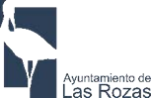
LAS ROZAS DE MADRID

CONCEJALÍA DE MEDIO AMBIENTE Y SERVICIOS A LA CIUDAD MEMORIA 2025

INDICE DE CONTENIDO

- INTRODUCCIÓN 5
- SERVICIO DE RECOGIDA DE RESIDUOS URBANOS Y GESTIÓN DE PUNTOS LIMPIOS
. 5
  - Contenerización y servicios 5
  - Recogida de residuos urbanos 8
  - Recogida de residuos por fracciones recuperables (envases ligeros, papel y cartón, vidrio y textil/ropa usada), en contenedores situados en la vía pública. 8
  - Recogida, clasificación y gestión de residuos en puntos limpios 10
  - Recogida de enseres y voluminosos 14
  - Servicio municipal de recogida de podas y restos vegetales de jardines particulares 15
  - Servicio municipal GRATUITO de recogida de cartón “puerta a puerta” para el
comercio local 16
- SERVICIO DE LIMPIEZA VIARIA 17
  - Limpieza de vías y espacios públicos 17
  - Limpieza de fachadas y equipamientos 17
  - Gestión de puntos negros de vertidos en suelo público 17
  - Servicio municipal de defensa contra inclemencias invernales (reparto de sal a particulares y restitución del tránsito de aceras y vías públicas) 17
- CONSERVACIÓN Y MEJORA DEL PATRIMONIO VERDE MUNICIPAL: ZONAS VERDES, ARBOLADO URBANO Y MEDIO NATURAL. 18
  - Obras de acondicionamiento y mejora de zonas verdes 18
    - Puesta en marcha de sondeos en las rozas 19
    - Creación de nueva Campa jardines 21
4 1.3 Control de caudal con contador inteligente para los sondeos y puntos de carga 22
    - Creación de accesos para personas con discapacidad en Av. de Esparta 24
    - Instalación de pérgolas para la generación de sombra en el bulevar de la calle Marie Curie 25
  - Plantaciones de arbolado urbano 25
  - Conservación de arbolado público urbano 27
    - Gestión del riesgo en el arbolado 28
  - Plantación de arbustos y flor de temporada 29
  - Gestión integral de fitopatologías 30
    - Endoterapia 31
    - Tratamiento biológico jabón potásico 31
    - Control biológico 31
  - Actuaciones en materia de acondicionamiento y conservación de caminos públicos, sendas y veredas 33
  - Repoblaciones forestales; reforestación, creación de nuevos espacios verdes y actuaciones de fomento de la regeneración de las masas boscosas existentes 34
  - Campaña de protección contra incendios forestales 35
  - Conservación de los cauces públicos, lagunas, charcas y humedales del municipio
. 36
  - Gestión del vivero municipal, recepción y mantenimiento de arbolado 37
- INDICADORES E INCIDENCIAS 37
  - Incidencias 37
  - Indicadores 38
- SOSTENIBILIDAD Y EDUCACIÓN AMBIENTAL 38
  - Registro nacional de huella de carbono, compensación y proyectos de absorción de dióxido de carbono 38
    - Cálculo de la Huella de Carbono 38
    - Presentación de proyectos de absorción 40
  - Participación en los pactos verdes locales (LOCAL GREEN DEAL, LGD) 41
  - Huertos municipales en el centro del medio ambiente (finca la Talaverona) 42
  - Campamentos de verano en la finca la Talaverona 44
  - Campaña de distribución a las ecoescuelas de pequeños contenedores de papel y cartón y de envases (azules y amarillos) 45
  - Programa de educación ambiental para la red de ecoescuelas 46
  - Programa de educación ambiental para vecinos de las rozas y actividades desarrolladas durante el año 2025 49
  - Mantenimiento y revalidación del galardón senderos azules 51
  - Mantenimiento y revalidación del galardón Tree Cities Of The World (TCOW) 53
  - Convenios 54
- INNOVACIÓN TECNOLÓGICA 56
  - Sensores de medición de calidad del aire municipal 56
  - Papeleras inteligentes compactadores solares 58
  - Papeleras inteligentes compactadores solares 59
  - Proyecto Innobuyer 62
  - Proyecto CPI calidad de Agua 64
  - Punto de Recarga de Vehículos Eléctricos 67
- SERVICIOS A LA CIUDAD 68
  - Distribución de agua y alcantarillado 68
    - Distribución de agua 69
    - Consumo y facturación 2025 70
    - Alcantarillado 70
    - Plan Sanea 70
- REDES. 71
- RECONOCIMIENTOS, PREMIOS Y GALARDONES. 72
  - Premio “Tree Cities Of The World 2025" (FAO) 72
  - ICF 2025 TOP 7 74

INTRODUCCIÓN
Las principales funciones de la Concejalía de Medio Ambiente y Servicios a la Ciudad, son la gestión de los servicios de recogida de residuos urbanos, limpieza viaria , la gestión de los puntos limpios fijos y móviles del municipio, la conservación y mejora del patrimonio verde, la sostenibilidad y la educación ambiental, la gestión de la calidad ambiental, la evaluación ambiental de proyectos y actividades y la disciplina ambiental, y la implementación de soluciones de innovación tecnológica en todos estos ámbitos.
A continuación, se muestran los trabajos más significativos y los principales indicadores de ejecución de las tareas realizadas durante el año 2025 en dichas materias competenciales.

SERVICIO DE RECOGIDA DE RESIDUOS URBANOS Y GESTIÓN DE PUNTOS LIMPIOS

Contenerización y servicios
La recogida la fracción resto se realiza mediante contenedores de recogida individual de carga trasera en las zonas de viviendas unifamiliares de las Matas, urbanización de El Golf, Molino de la Hoz, Monte Rozas, Pinar de las Rozas y Chopera. En el resto de las zonas, se realiza mediante contenedores de carga lateral o bien con sistema “Easy” conformando “áreas de aportación” en las cuales se pueden depositar también el resto de los residuos recuperables que se generan de forma habitual en el ámbito doméstico (papel/cartón, vidrio y envases ligeros de plástico, latas y briks).
Durante el año 2025 se han realizado en distintas zonas del municipio, varios cambios en las ubicaciones de los contenedores, así como la habilitación de nuevos contenedores de superficie y soterrados:
- El Abajón: Se ha finalizado con el cambio de sistema easy en superficie a lateral.
- Montecillo: Se ha continuado con la ampliación del sistema de recogida easy soterrado.
- Punta Galea y Sector IX: Se ha realizado la reordenación de las áreas de aportación.
- El Casco: Se ha continuado con la unificación de contenedores para homogeneizar una única recogida en sistema easy (soterrado y en superficie).
- Marazuela Nueva: Se ha continuado con la implantación del sistema de recogida easy soterrado.

Los objetivos alcanzados han sido:
- Agrupar contenedores, para evitar su dispersión en la vía pública.
- Promover la recogida selectiva en origen, al disponer de contenedores para el depósito los residuos recuperables en la misma área de aportación que la fracción resto.
- Optimizar las rutas de recogida de residuos.
- Minimizar la afección de vertidos y mejorar el ornato en el entorno de las fachadas de los inmuebles de los vecinos.
El reciclaje se ha caracterizado en el año 2025 por el incremento en lo recogido en las fracciones de papel-cartón y vidrio, manteniéndose la tendencia bajista en lo que respecta a lo generado por habitante y año de la fracción RESTO.
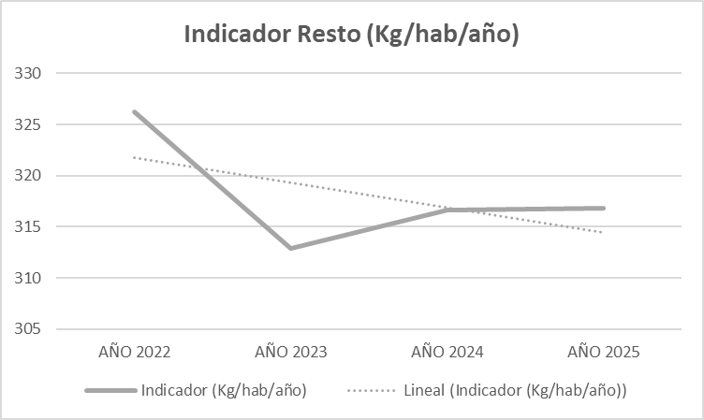
Los residuos recuperables más habituales generados en el ámbito doméstico se recogen por tanto en las “áreas de aportación”, que se han dispuesto con diferentes sistemas según las zonas (contenedores de carga lateral, de carga superior y de carga bilateral). En algunos puntos, se cuenta también con contenedores de aceite y textil.
En el año 2025 se ha continuado reordenando las áreas de aportación y reforzando la contenerización en algunas fracciones reciclables como las fracciones papel-cartón y vidrio, disponiendo de un total de 6.548 contenedores, según la siguiente distribución por fracciones de residuos:

CONTENEDOR | UD
ACEITE | 24
ENVASES | 672
PAPEL CARTÓN | 643
RESTO | 1086
ROPA | 70
VIDRIO | 636
TOTAL | 3131

CONTENEDOR INDIVIDUAL | UD
RESTO | 3417

Durante 2025 se ha continuado con la entrega de contenedores individuales de 120 l a aquellos ciudadanos que lo han solicitado por deterioro del que disponían, habiendo sido entregados un total de 33 contenedores.
De forma complementaria, existe un refuerzo para la recogida de distintos tipos de residuos, previa solicitud mediante trámite telemático realizado en la página web municipal, y en el caso de la recogida de grandes podas por la plataforma participa, con los siguientes registros para el año 2025:
- Recogida de muebles y enseres: 2.686 solicitudes.
- Recogida de grandes podas por participa: 1.995solicitudes.
- Recogida de papel/cartón puerta a puerta: 14 solicitudes de inscripción al servicio.
Todas estas tipologías de residuos y, además, todos aquellos residuos calificados como residuos peligrosos de origen domiciliario son recogidos en los dos puntos limpios fijos y los dos móviles del municipio.
En los siguientes apartados, se muestran en forma de tabla o gráficos las cantidades de residuos urbanos recogidas en el año 2025 de las distintas fracciones y tipologías por todos los servicios de recogida operativos.

Recogida de residuos urbanos
A continuación, aparecen relacionados los totales relativos (kg) de cada fracción gestionada a través del servicio de recogida de residuos urbanos en vía pública:

FRACCIÓN RESIDUO | TOTALES (KG)
Resto | 31.374.980
Envases | 3.082.340
Papel-cartón | 3.076.382
Vidrio | 1.231.245
Textil | 180.650
Aceite vegetal | 13.641
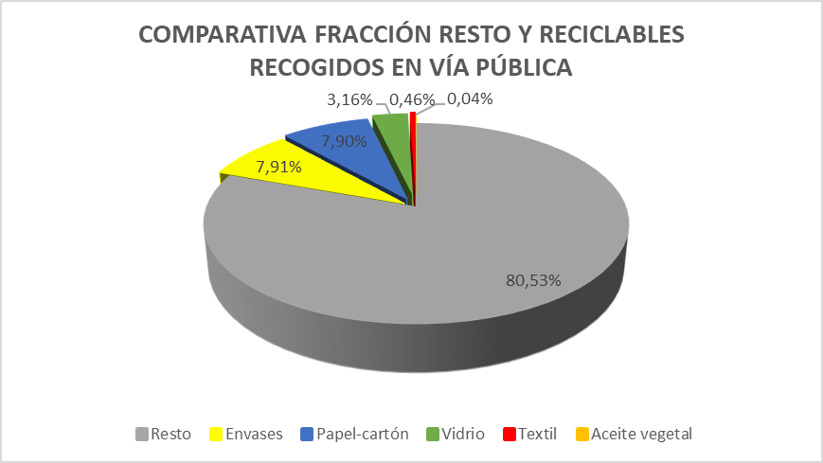

Recogida de residuos por fracciones recuperables (envases ligeros, papel y cartón, vidrio y textil/ropa usada), en contenedores situados en la vía pública.
Los siguientes gráficos muestran las cantidades mensuales en Kg de las distintas fracciones recogidas en los contenedores ubicados en la vía pública durante los últimos años.

Contenedor amarillo-Envases ligeros (LER 20 15 01)
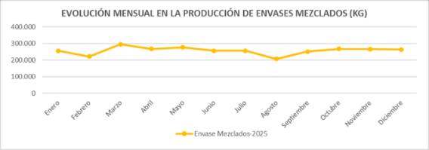

Contenedor Verde-Vidrio (Código LER 20 01 02)
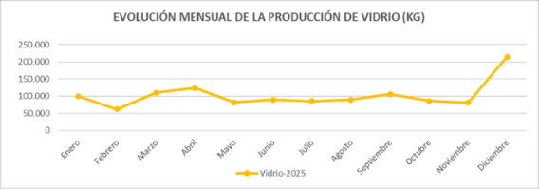

Contenedor Verde-Vidrio (Código LER 20 01 02)

Ropa, textiles y calzado (Código LER 20 01 10/20 01 11)
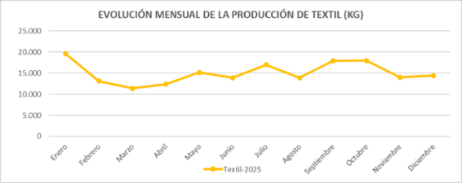
Aceite vegetal (Código LER 20 01 25)

ACEITE VEGETAL CONTENEDORES VÍA PÚBLICA 2022 | 8.323 Kg
ACEITE VEGETAL CONTENEDORES VÍA PÚBLICA 2023 | 8.413 Kg
ACEITE VEGETAL CONTENEDORES VÍA PÚBLICA 2024 | 7.044 Kg
ACEITE VEGETAL CONTENEDORES VÍA PÚBLICA 2025 | 7.661 Kg

Recogida, clasificación y gestión de residuos en puntos limpios
El municipio de Las Rozas cuenta con dos puntos limpios fijos: el Punto Limpio “El Abajón”, en la calle Comunidad de Aragón, y el Punto Limpio de “Monte Rozas”, en la calle Aristóteles. Además, a lo largo de todo el año 2025, han estado operativos en el municipio dos Puntos Limpios Móviles que operan de forma itinerante en 10 ubicaciones distribuidas por la ciudad.

DISTRITO | UBICACIÓN | DÍA | APERTURA
SUR | MOLINO - fondo de saco Azor | Miércoles | 18:00-20:30
SUR | MOLINO - fondo de saco Azor | Sábado | 07:30-13:30
SUR | CHOPERA - Entrada Guridi | Domingo | 07:30-11:00
SUR | CHOPERA - Entrada Guridi | Viernes | 18:30-20:30
SUR | PARQUE EMPRESARIAL - Parking Octavio Paz | Domingo | 11:30-13:30
SUR | PARQUE EMPRESARIAL - Parking Octavio Paz | Martes | 18:00-20:30
SUR | PARQUE ROZAS - fondo de saco Dragonera | Jueves | 18:00-20:30
SUR | PARQUE ROZAS - fondo de saco Dragonera | Domingo | 14:30-20:30
NORTE | MATAS SUR - Calle Moncayo | Lunes | 14:30-17:30

NORTE | MATAS SUR - Calle Moncayo | Viernes | 07:30-13:30
NORTE | MATAS NORTE - Plaza Roma | Sábado | 14:30-20:30
NORTE | MATAS NORTE - Plaza Roma | Viernes | 14:30-18:00
NORTE | MATAS NORTE - Parking Polideportivo | Jueves | 14:30-17:30
NORTE | MATAS NORTE - Parking Polideportivo | Domingo | 14:30-20:30
NORTE | GOLF/PUNTAGALEA - Parking Chile | Miércoles | 14:30-17:30
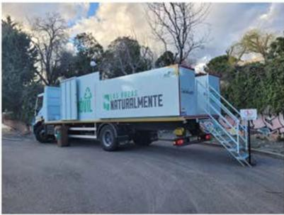
Las cantidades mensuales en Kg gestionadas a través de cada Punto Limpio en 2025 se muestran en los siguientes gráficos:

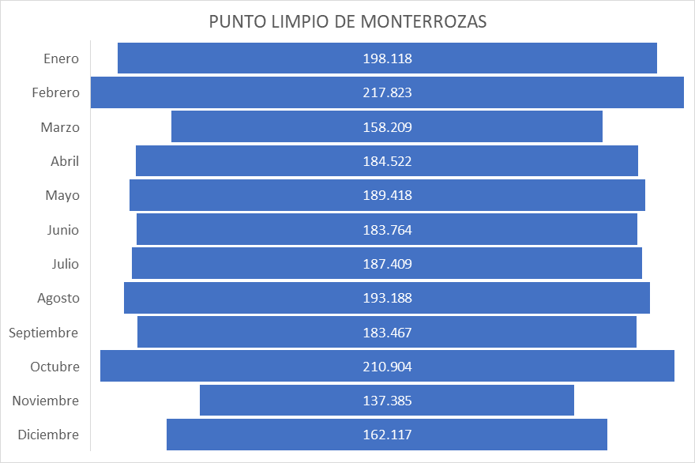

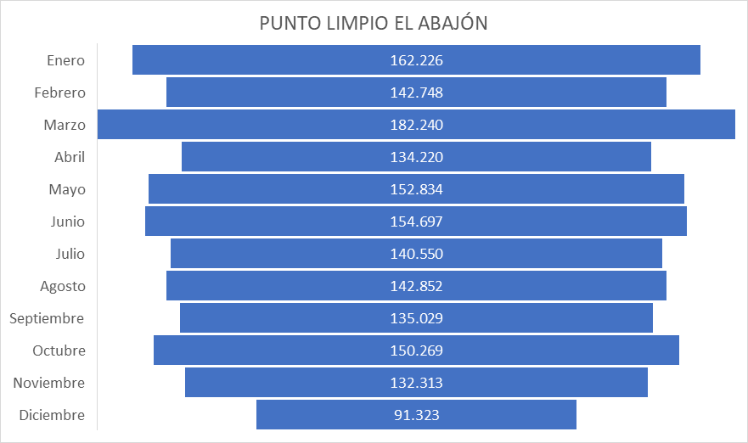

La evolución mensual de las visitas durante 2025 en los puntos limpios del “EL Abajón”
y de Monte Rozas se establece en el siguiente gráfico.

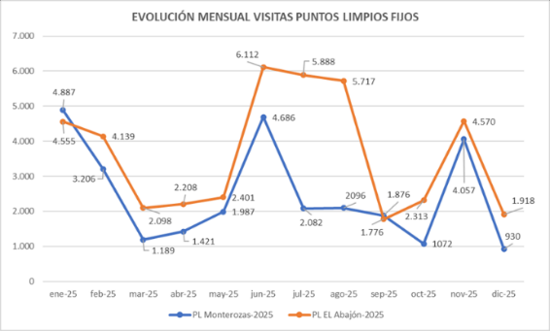

La actividad registrada en 2025 en los puntos limpios móviles ha contabilizado un total de 3.065 recepciones (68 tipologías de residuo/fracciones) gestionadas a partir de 10 ubicaciones sobre un total de 21 servicios (mañana y tarde): 5 Distrito Centro, 8 Distrito Norte, 8 Distrito Sur.
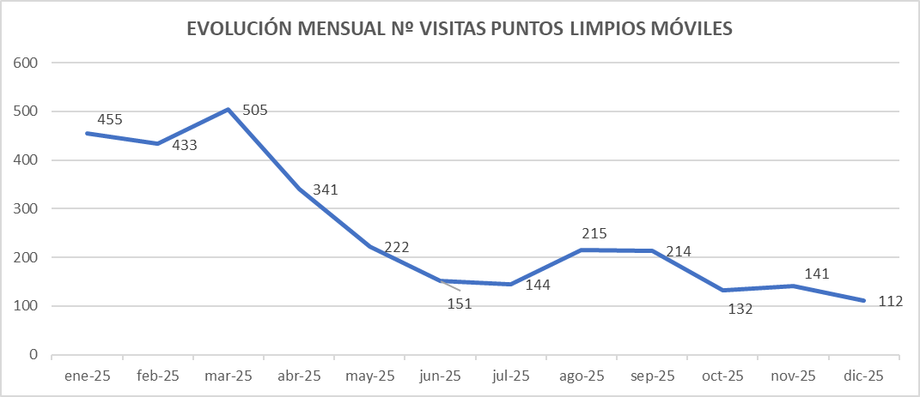
La relación de tipologías de residuos y los contenedores para su gestión es la siguiente:

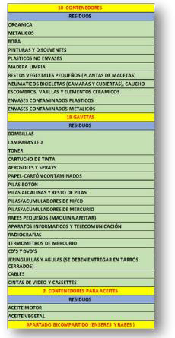

Recogida de enseres y voluminosos
Para la recogida de enseres y residuos voluminosos el Ayuntamiento de Las Rozas de Madrid cuenta con un servicio puerta a puerta, que comprende su recogida en el domicilio y transporte al gestor autorizado correspondiente para este tipo de residuos.
Se distinguen principalmente tres fracciones:

Residuos  Voluminosos | Código  LER | 2022 (Kg) | 2023 (Kg) | 2024 (Kg) | 2025 (Kg)
Muebles y enseres | 20 03 07 | 373.520 | 430.110 | 469.400 | 539.510
Colchones | 20 03 07 | 122.160 | 78.960 | 92.240 | 98.100
Madera Limpia | 20 01 38 | 688.900 | 683.330 | 674.420 | 816.960

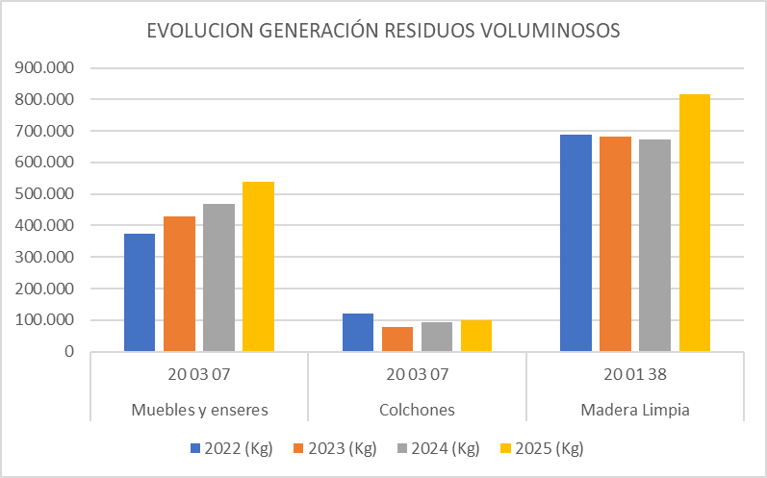

Servicio municipal de recogida de podas y restos vegetales de jardines particulares
El Ayuntamiento pone a disposición de los ciudadanos la recogida de residuos vegetales puerta a puerta que se generen como consecuencia de labores extraordinarias de jardinería y conservación de zonas verdes privadas.
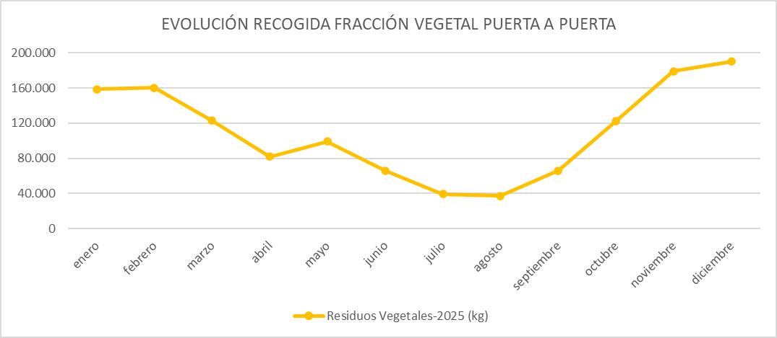

Se ha continuado con la campaña información para incentivar la correcta separación del resto vegetal y se publica en la web el calendario de recogida:
https://www.lasrozas.es/urbanismo-conservacion-y-medio-ambiente/r-vegetales

Servicio municipal GRATUITO de recogida de cartón “puerta a puerta” para el comercio local
Además de la recogida de papel y cartón en los contenedores situados en la vía pública, el Ayuntamiento ofrece a través de su portal web un sistema de recolección “puerta a puerta comercial” de papel-cartón.
Este servicio GRATUITO, va dirigido a actividades del sector terciario comercial, dotacional e industrial del municipio. El incremento de recogida en este servicio es fundamental para evitar la saturación de los contenedores y los vertidos fuera de los mismos. Por ello se incorpora como reducción de la base imponible de la tasa de residuos a los comerciantes y forma parte del futuro Pacto Verde Local.
La cantidad de la fracción papel-cartón en Kilogramos recogida puerta a puerta (Código LER 20 01 01) en los años 2022, 2023, 2024 y 2025 se muestra en la siguiente tabla.

Residuo | Código LER | Año 2022 | Año 2023 | Año 2024 | Año 2025
Papel-cartón | 20 01 01 | 70.470 | 106.469 | 113.635 | 119.003
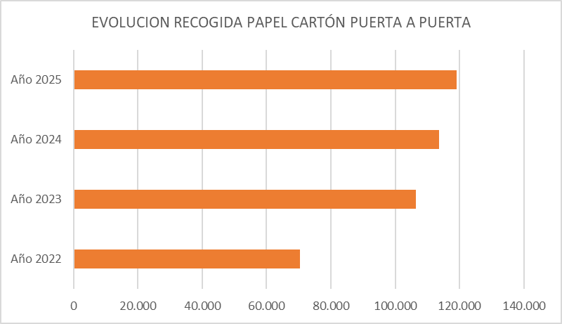

SERVICIO DE LIMPIEZA VIARIA

Limpieza de vías y espacios públicos
El servicio de limpieza de vías y espacios públicos abarca todo el municipio e incluye la limpieza ordinaria con medios manuales y/o mecánicos (sopladoras, barredoras, hidrolimpiadoras, etc.) de todos los viales de suelo público urbano y las limpiezas extraordinarias de eventos, actos públicos y siniestros.
Los datos relativos a 2025 tanto del mantenimiento ordinario de limpieza como de actuaciones e intervenciones excepcionales realizadas son:

METRO LINEAL LIMPIEZA VIARIA | 294.368 ml
INTERVENCIONES POR ACTOS PÚBLICOS EXCEPCIONALES Y SERVICIO DE LIMPIEZA URGENTE | 324

Limpieza de fachadas y equipamientos
Las limpiezas realizadas en edificios y equipamientos públicos urbanos de forma continua durante todo el año, habiéndose tramitado en 2025 un total de 24 intervenciones de limpieza de fachadas privadas.

Gestión de puntos negros de vertidos en suelo público
Esta prestación está cubierta por el servicio de limpieza ordinario tanto en zonas verdes como en vía pública y se complementa mediante solicitudes vecinales tramitadas a través de la plataforma de gestión de incidencias PARTICIPA.
En 2025 se han recibido un total de 15 solicitudes de recogida de vertidos puntuales en suelo público.

Servicio municipal de defensa contra inclemencias invernales (reparto de sal a particulares y restitución del tránsito de aceras y vías públicas)
En 2025 no se ha producido ningún evento extraordinario vinculado a inclemencias invernales, si bien de forma preventiva existe un Plan Invernal anual que prevé las intervenciones a llevar a cabo en función de las alertas por fenómenos meteorológicos adversos de nevadas y, en su caso, heladas, que activa la Agencia Española de

Meteorología (AEMET), así como el acopio continuo de 241 toneladas de sal. En la campaña de prevención de heladas de 2025 han sido esparcidas en vía pública un total de 34 toneladas de sal.

INSTALACION | TONELADAS | TOTAL
SILO MONTE-ROZAS | 54 TONELADAS | 54 TONELADAS
SILO PARCELA TALGO | 31 TONELADAS | 31 TONELADAS
SILO SAMER | 17 TONELADAS | 17 TONELADAS
SILO C/ CHILE | 51 TONELADAS | 51 TONELADAS
CAMPA JARDINES | 30 TONELADAS A  GRANEL | 30 TONELADAS A  GRANEL
PARQUE MAQUINARIA LIMPIEZA VIARIA | 38 SACAS = 1,100 KG | 42 TONELADAS
PUNTO LIMPIO MONTE-ROZAS | 645 SACOS DE 25KG | 16 TONELADAS
TOTAL |  | 241 TONELADAS

Se han recibido un total de 149 solicitudes de entrega de sacos de sal (25kilos), siendo un total de 76 las entregas realizadas a través del trámite telemático habilitado para ello en la página web, otra parte fue realizada a través de la sede electrónica.

CONSERVACIÓN Y MEJORA DEL PATRIMONIO VERDE MUNICIPAL: ZONAS VERDES, ARBOLADO URBANO Y MEDIO NATURAL.

Obras de acondicionamiento y mejora de zonas verdes

Instalación de puertas y pasos de agua en calle Cabo Machichaco
El objeto del proyecto es instalar en 3 puntos de la calle, puertas batientes para permitir el paso del agua.
Definidas por:
- 2 puertas de 5 metros divididas en 2 hojas tipo valla de colores para juegos infantiles en color marrón.
- Entre las 2 puertas se colocará un bastidor de acero cilindrado con postes verticales cada 2 metros como máximo.
- Los postes se enterrarán en otro bastidor de 0.5 metros para poder extraerlos.
- El bastidor se completará con otro tubo de acero cilindrado horizontal sobre el que se colocarán trozos de caucho de 0.35 metros de ancho cada uno y que lleguen hasta el suelo para poder permitir el paso de agua en las avenidas.

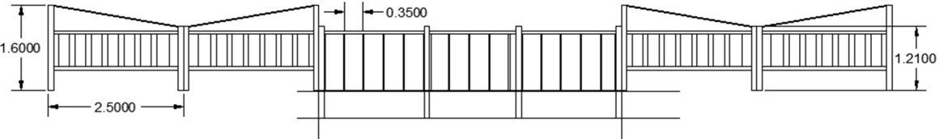
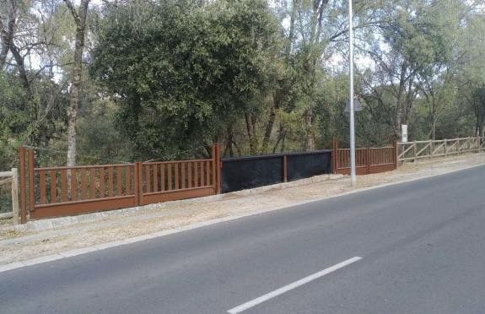
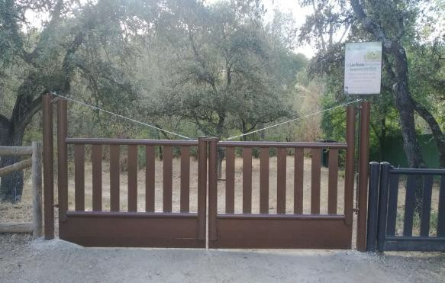

Inversión: 22.922,82€ (IVA incluido).

Puesta en marcha de sondeos en las rozas
Se ha realizado la adecuación de depósitos de agua para su uso como puntos de carga de cubas de limpieza y camiones de riego.
Se ha incluido en estas actuaciones el sistema completo de control de caudal, compuesto por:
      - Caudalímetros para medición del volumen trasvasado.
      - Tarjetas electrónicas de control.
      - Llaves de corte y sectorización.
      - Integración directa en el sistema de bombeo para los sondeos.

Sondeo Espalmador

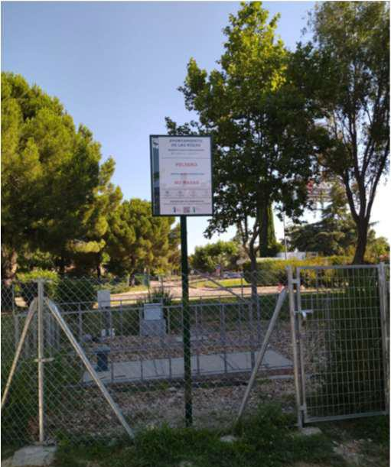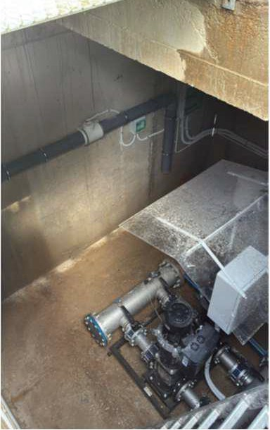

Sondeo Kalamos
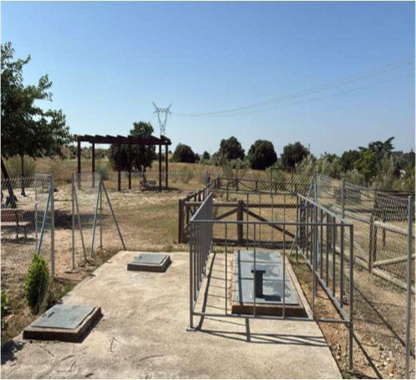
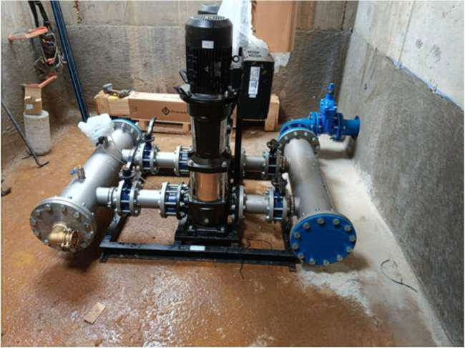

Sondeo Dehesa de Navalcarbón

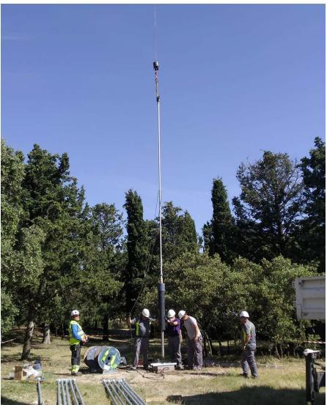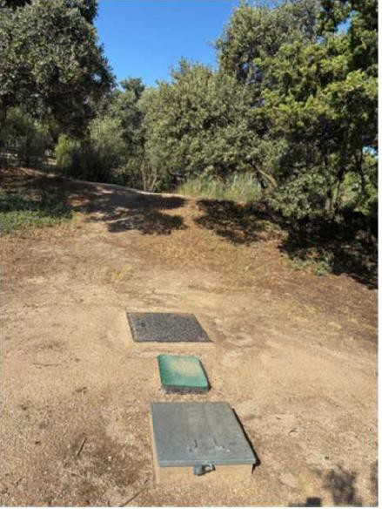

Inversión: 149.572,08 € (IVA incluido).

Creación de nueva Campa jardines
El objeto de esta actuación es crear una nueva Campa para jardines en la zona verde actual de Campanille. Para ello:
- Se instalan casetas prefabricadas para oficina, vestuarios, almacén y taller.
- Se acondiciona el terreno para estacionamiento de vehículos del servicio.
- Se dispone de una zona de acopio para los diversos materiales.
- Se instalan distintos contenedores de residuos.
- Se instala un sistema de alumbrado exterior y diferentes conducciones necesarias, desde los cuadros eléctricos a las casetas.
- Se realiza una acera perimetral con la zona frontal accesible con rampas de acceso para personas con discapacidad.
- Se instalan las conducciones de saneamiento de pluviales y fecales.

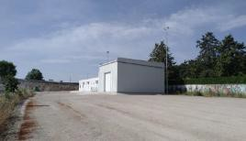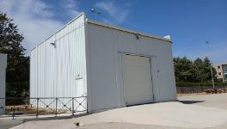
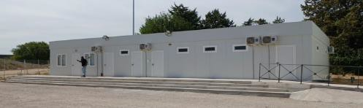

Inversión: 53.711,91 € (IVA incluido).

Control de caudal con contador inteligente para los sondeos y puntos de carga
El proyecto tiene como objetivo instalar un sistema electrónico en distintos puntos del municipio de Las Rozas con el fin de obtener un control de carga en diversos sondeos y control de carga de caudal de las cubas.

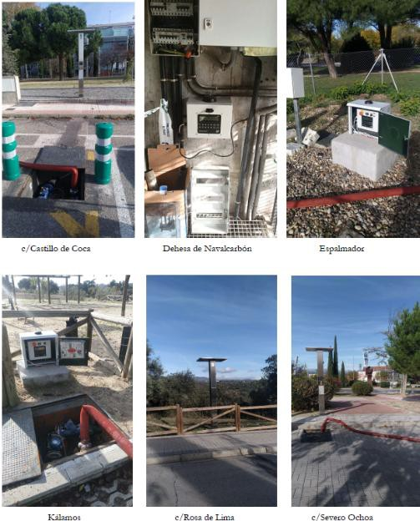
Inversión: 77.658,41€ (IVA incluido).

Creación de accesos para personas con discapacidad en Av. de Esparta
El objeto de esta actuación es realizar, en los aparcamientos de la avenida de Esparta, dos rampas de acceso para personas con discapacidad a la zona verde allí existente.
Principales acciones:
- Se condenan dos plazas de aparcamiento a cada lado de la zona verde y se realizan las rampas con pendiente inferior al 6%, reutilizando el adoquín existente en los aparcamientos.
- Se instalan rollizos de madera en la parte baja de la nueva área canina de Av. de Esparta para evitar escorrentías de tierra hacia el exterior de la zona verde.
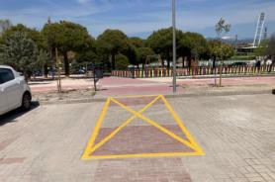
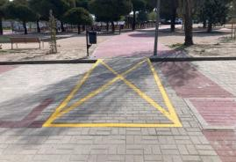
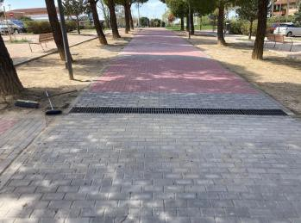

Inversión: 2.981,85 € (IVA incluido).

Instalación de pérgolas para la generación de sombra en el bulevar de la calle Marie Curie
Se realiza la presente obra con objeto de atenuar el efecto del calor en una zona urbana del Municipio.
Contemplando para ello la instalación de pérgolas en seis puntos, distribuidas a lo largo del bulevar de la calle Marie Curie, creando zonas de estancia a las que se les añade mobiliario urbano para el uso y disfrute de la zona.
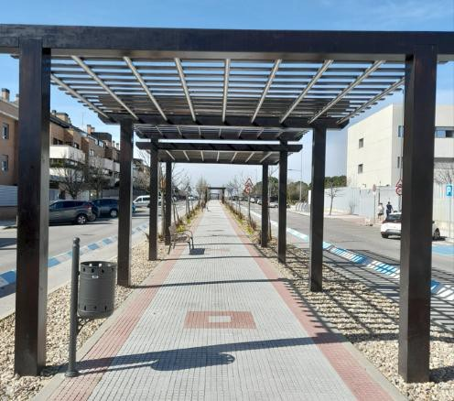

Inversión: 106.336,58 € (IVA incluido).

Plantaciones de arbolado urbano
Durante la campaña de reposición de arbolado 2025, han sido plantados un total de 100 ejemplares en alcorques del viario público.


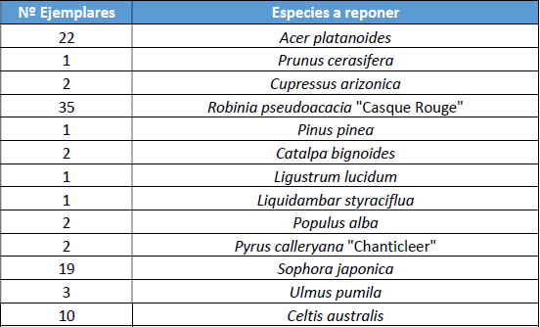
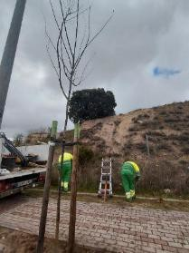

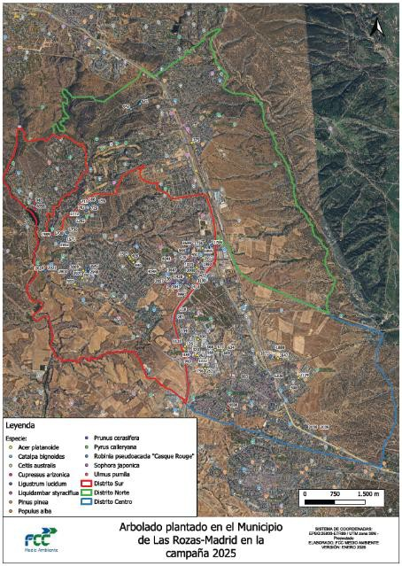

Conservación de arbolado público urbano
Se realiza una revisión y planificación continua de labores de mantenimiento de los ejemplares, recurriendo a labores de poda ordinaria cuando se considera necesario para la formación de las especies o por interferencias con edificaciones o con elementos y mobiliario urbano. En la campaña 2025 se ha realizado la poda de un total de 2.971 ejemplares, de los cuales 2.671 unidades han sido planificadas dentro de la campaña anual de poda y 300 unidades corresponden a actuaciones solicitadas a través de la aplicación PARTICIPA.

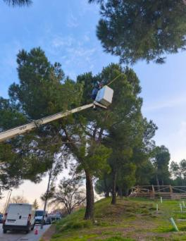

Gestión del riesgo en el arbolado
Han sido realizadas 63 testificaciones en 2025 mediante tecnología no intrusiva georradar GPR (Ground Penetration Radar) sobre el sistema radicular de diversos ejemplares que por su ubicación, estado y exposición al viento pudieran suponer un riesgo para personas o bienes.
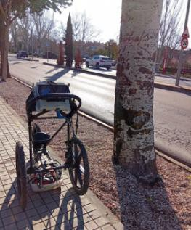

Plantación de arbustos y flor de temporada.
Anualmente se realiza la plantación de un total de 58.525 ud de plantas de temporada en dos campañas anuales que sirven para mantener floridos los macizos, parterres y jardineras de todo el municipio en las campañas de primavera-verano y otoño-invierno.
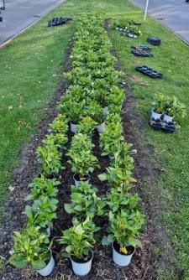
Durante la campaña de reposición de arbustivas, han sido plantados un total de 6.590 ejemplares arbustivos, distribuidos por distritos:


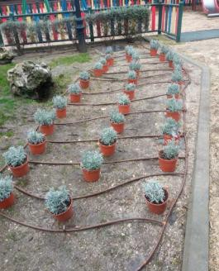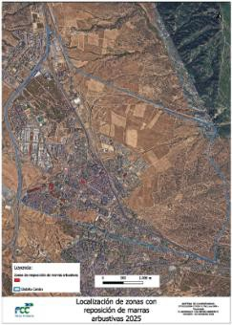
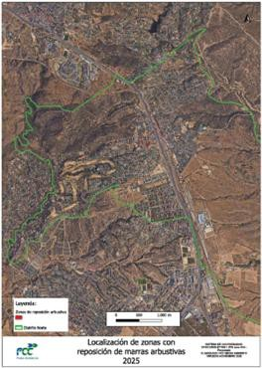
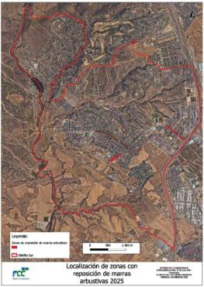

Gestión integral de fitopatologías
En relación con la lucha integral de plagas y enfermedades, con el objetivo de reducir el uso de productos químicos, a continuación, se detallan todas las actuaciones realizadas:

Endoterapia
Continuando con el tratamiento realizado en años anteriores, durante el 2025 se ha priorizado la aplicación de endoterapia sobre el arbolado ubicado en ejemplares privados.
- Tratamiento de arbolado privado PROCESIONARIA-TOMICUS: 3932 dosis/91 árboles.
- Tratamiento de arbolado público PROCESIONARIA-TOMICUS: 1174 dosis/282 árboles

Tratamiento biológico jabón potásico

PULGÓN
Se ha realizado el mismo tratamiento que en años anteriores sobre arbolado viario en el casco urbano y zonas de elevada afluencia de público:
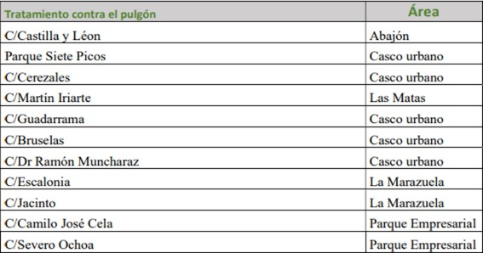

Control biológico

TRAMPAS FEROMONAS ESCOLITIDOS:

Se realiza seguimiento de las trampas instaladas en el municipio, suministrando feromonas en el mes de febrero y realizando la recogida y conteo de ejemplares en el mes de junio.
Trampas feromonas ESCOLÍTIDOS: 50 ud Dehesa de Navalcarbón

CAJAS NIDO:
Se realiza seguimiento y reparación en caso necesario, de las cajas nido instaladas en el municipio: 50 ud/páridos, 10 ud/abubilla, 30 ud/murciélago.

COMEDEROS:
Se realiza seguimiento de los comederos instalados en el municipio: 20 ud/comederos

MEDIDAS CULTURALES:
A lo largo del año se ha realizado el apeo y retirada de restos de los siguientes ejemplares afectados: APEOS AFECCIÓN TOMICUS: 22 Ud.
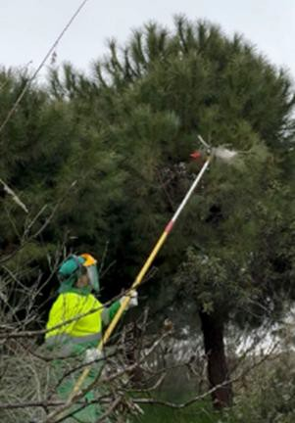

Actuaciones en materia de acondicionamiento y conservación de caminos públicos, sendas y veredas
La campaña de reparación de caminos y sendas en enclaves naturales se ha realizado sobre una superficie total de 21.669 m2 en zonas naturales.
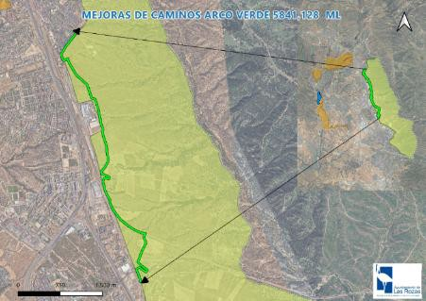
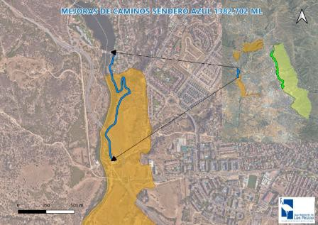

Repoblaciones forestales; reforestación, creación de nuevos espacios verdes y actuaciones de fomento de la regeneración de las masas boscosas existentes
Respecto a los ejemplares autóctonos plantados en zonas forestales, han sido 1.630 unidades plantadas en una superficie de 2,6 ha, destacando la siguiente relación de especies:
- Quercus ilex
- Pinus pinea
- Acer monspessulanum
- Quercus coccifera
- Crataegus monogyna
- Prunus spinosa
- Arbutus unedo
- Pistacia lentiscu
- Cytisus scoparius
- Lavandula stoechas
- Lavandula angustifolia
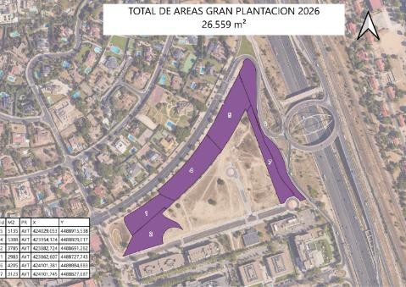

Campaña de protección contra incendios forestales
El Ayuntamiento de Las Rozas de Madrid dispone de un Plan de Actuación Municipal ante Incendios Forestales (PAMIF), uno de cuyos objetivos es la modificación de la estructura de la vegetación para dificultar la propagación del fuego, contemplando una actuación de desbroce intensiva desde el 15 de mayo hasta el 30 de junio y que en el año 2025 sumó un total de 449,33 hectáreas de terreno.
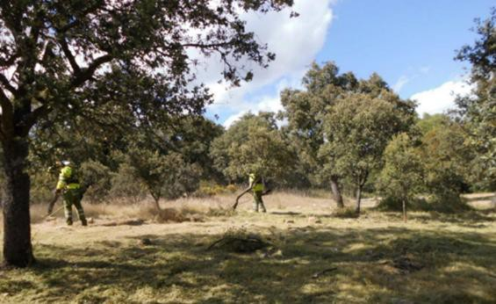

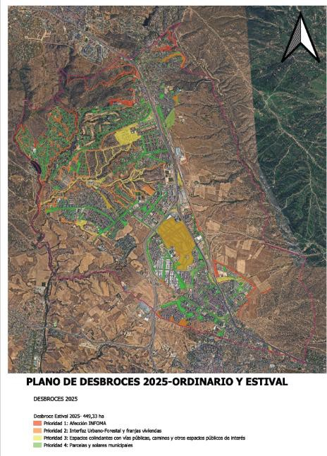

Conservación de los cauces públicos, lagunas, charcas y humedales del municipio
El servicio de mantenimiento de zonas verdes realiza una labor de vigilancia continua, realizando analíticas de agua para identificar contaminantes si se produce un vertido, actuando en labores de limpieza de todos los residuos urbanos que se detecten y haciendo seguimiento de los aliviaderos de aguas pluviales que vierten a las cuencas fluviales.

Gestión del vivero municipal, recepción y mantenimiento de arbolado
El registro del número total de ejemplares recepcionados como compensación medioambiental por tala de arbolado privado en el vivero municipal ha sido de 171 ud en el año 2025.

INDICADORES E INCIDENCIAS

Incidencias
1
MESES | RECOGIDA RESIDUOS | PUNTOS LIMPIOS | LIMPIEZA VIARIA | PARQUES Y JARDINES | TOTAL
enero-25 | 139 | 0 | 173 | 89 | 401
febrero-25 | 195 | 0 | 233 | 233 | 661
marzo-25 | 111 | 1 | 240 | 313 | 665
abril-25 | 116 | 1 | 278 | 236 | 631
mayo-25 | 139 | 0 | 263 | 243 | 645
junio-25 | 119 | 0 | 314 | 464 | 897
julio-25 | 161 | 2 | 251 | 453 | 867
agosto-25 | 217 | 0 | 289 | 312 | 818
septiembre-25 | 212 | 0 | 382 | 343 | 937
octubre-25 | 273 | 0 | 353 | 251 | 877
noviembre-25 | 207 | 0 | 307 | 651 | 1165
diciembre-25 | 225 | 6 | 304 | 1203 | 1738
TOTAL ANUAL | 2.114 | 10 | 3.387 | 4.791 | 10.302
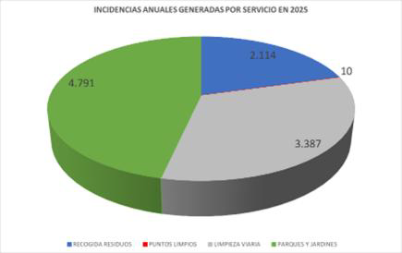

Indicadores

PROGRAMA | INDICADOR 2025
1600 ESTUDIOS Y PROYECTOS | 5
1601 ATENCIONES CIUDADANAS | 10.302
1621 CONTENEDORES EN VÍA PÚBLICA | 3.131
1621 CONTENEDORES RECOGIDA INDIVIDUAL | 3.417
1621 TM. FRACCIÓN RESTO/AÑO | 31.374,98
1621 TM. ENVASES/AÑO | 3.082,34
1621 TM. VIDRIO/AÑO | 1.231,25
1621 TM. PAPEL Y CARTÓN/AÑO | 3.076,38
1621 TM. ORGÁNICA/AÑO | 0,82
1621 TM. BASURA RECICLADA/AÑO | 7.389,97
1622 TM. FRACCIÓN VEGETAL/AÑO (PUNTOS LIMPIOS) | 679,84
1622 TM. FRACCIÓN RCD/AÑO (PUNTOS LIMPIOS) | 741,18
1622 TM. FRACCIÓN VOLUMINOSOS/AÑO (PUNTOS LIMPIOS) | 539,51
1622 TM. BASURA RECICLADA/AÑO (PUNTOS LIMPIOS) | 3.247,44
1623 TM. FRACCIÓN RESTO/AÑO | 31.374,98
1630 METRO LINEAL LIMPIEZA VIARIA | 294.368
1630 INTERVENCIONES EXCEPCIONALES Y SERV. LIMPIEZA URGENTE ACTOS PÚB. | 324
VERTIDOS EN VÍA PÚBLICA (puntos negros) | 15
LIMPIEZA DE FACHADAS GRAFFITI | 24
1710 ACTUACIONES DE MEJORA EN ZONAS VERDES | 6
PLANTACIÓN ARBUSTIVAS (UD) | 6.590
PLANTACIÓN FLORES TEMPORADA (UD) | 58.525
PLANTACIÓN ARBOLADO (UD) | 100
1710 PARQUES Y JARDINES EN MANTENIMIENTO (HA.) | 285,07
1710 ESPACIOS NATURALES EN MANTENIMIENTO (HA.) | 563,76
1720 REPOBLACIONES MANTENIDA (HA.) | 16,78
1720 REPOBLACIONES MANTENIDA (UNIDADES) | 7.079

SOSTENIBILIDAD Y EDUCACIÓN AMBIENTAL

Registro nacional de huella de carbono, compensación y proyectos de absorción de dióxido de carbono

Cálculo de la Huella de Carbono

SITUACIÓN PREVIA

En el Ayuntamiento de Las Rozas de Madrid se ha empezado con la toma de datos para el cálculo de la huella de carbono, a partir del año 2022. En ese momento se enviaron los datos para el cálculo de la huella de 2018, obteniéndose el sello calculo 2018. Posteriormente se enviaron los datos de la huella de 2021, obteniéndose de la misma forma el sello relativo a dicho año.

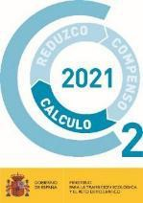

OBJETIVOS
Con la inscripción de la huella de carbono, el Ayuntamiento asume el compromiso de su reducción mediante la puesta en marcha de medidas específicas que se han concretado en el Plan de Reducción de Emisiones “Las Rozas Objetivo Cero 2030”.

DESCRIPCIÓN
A lo largo del año 2025 se ha calculado la huella de carbono municipal relativa al año 2024, con el propósito de materializar la inscripción del Ayuntamiento en el Registro Nacional de Huella de Carbono, Compensación y Proyectos de Absorción de Dióxido de Carbono, que recoge los esfuerzos de las organizaciones españolas en el cálculo y reducción de las emisiones de gases de efecto invernadero que genera su actividad. Se han envido los datos a la Oficina Española de Cambio Climático del Ministerio para la Transición Ecológica y Reto Demográfico (OECC) y se está a la espera de la notificación del registro y del envío del sello “Calculo” relativo a la huella de carbono de 2023.
Se ha verificado que la huella de carbono calculada durante el año 2025 (donde se reportaron los datos del año 2024) se mantiene más o menos similar a la que se reportó en 2024 (que ya era muy inferior a las de ejercicios anteriores) por lo cual se verifica que el Ayuntamiento de Las Rozas está trabajando en la reducción de dichas emisiones, gracias a los cambios introducidos en las políticas energéticas del municipio.

Presentación de proyectos de absorción

SITUACIÓN PREVIA
En años anteriores se había empezado a enviar a la OECC los datos de proyectos de absorción de gases de efecto invernadero que se habían venido realizado en los últimos 10 años. Todos ellos consisten en plantaciones de especies arbóreas y arbustivas propias del ecosistema autóctono roceño (bosque mediterráneo) para compensar la emisión de dichos gases por parte del municipio.

OBJETIVOS
Gracias al registro de dichos proyectos de absorción, y de otros que se están tramitando en la actualidad, se han encaminado las gestiones necesarias para la obtención del Sello “Compenso” por parte de la OECC, el cual reconoce y avala los esfuerzos realizados por el Ayuntamiento para compensar su huella de carbono, mediante la realización de plantaciones. Los árboles plantados, dada su capacidad de absorción del CO2 atmosférico, compensan las emisiones de gases de efecto invernadero. La tendencia por lo tanto es hacia una menor emisión y a la vez hacia una mayor absorción, hasta alcanzar la meta de “Cero emisiones”.

DESCRIPCIÓN
En 2025 se ha presentado un proyecto de absorción de dióxido de carbono. Los proyectos que se envían a la OECC para que sean dados de alta como proyectos de absorción y compensación de la huella de carbono son aquellos que el Ayuntamiento ha acometido en los últimos 10 años.
En concreto, durante el año 2025 se ha enviado a la OECC y se está a la espera de la comunicación de su inclusión en el Registro Nacional de Huella de Carbono, Compensación y Proyectos de Absorción de Dióxido de Carbono el siguiente proyecto de absorción:

PROYECTO DE REPOBLACIÓN EN LA FINCA LA TALAVERONA EN LAS ROZAS DE MADRID (MADRID)
Para ejecutar la reforestación del área natural del entorno de la Finca La Talaverona, se realizó una gran plantación en octubre de 2024 que tuvo un carácter participativo a través de una jornada de voluntariado denominada “Gran Plantación Familiar”. En ésta, se contó con la participación de numerosos vecinos de Las Rozas, fundamentalmente

familias, alumnos y personal docente de los centros educativos adscritos a la red de Ecoescuelas, asociaciones y ONGs.
La inscripción del Proyecto de Repoblación Forestal en la Finca La Talaverona es coherente con los esfuerzos implementados por el Ayuntamiento de Las Rozas para mejorar su entorno natural a través de distintos frentes de acción. Para asegurar la persistencia de las masas forestales de la localidad se están realizando plantaciones que tienen características tales como para poder consideradas como proyectos de absorción de CO2.
El objetivo de la plantación es crear una masa de arbolado adaptada y resiliente que ofrezca a la población un sumidero de carbono y los servicios ecosistémicos propios.

Participación en los pactos verdes locales (LOCAL GREEN DEAL, LGD)

OBJETIVOS
Las Rozas es una ciudad que, como miembro de la Red Española de Ciudades por el Clima, apuesta decididamente por el desarrollo de un modelo de gestión sostenible basado en la innovación, en las nuevas tecnologías y en la atracción del talento, como ejes fundamentales de la estrategia de crecimiento futuro de la ciudad. Gracias a este compromiso, Las Rozas ha sido seleccionada como ciudad avanzada del programa del ICC, por lo cual adquiere la responsabilidad de implementar los Pactos Verdes Locales.
En este marco estratégico se ha buscado un ámbito de colaboración con el ecosistema local, en concreto de aquellos agentes que pueden ayudar a acelerar el paso del compromiso a la acción, para así facilitar la consecución del Objetivo Cero 2030 de neutralidad climática.
Entre los agentes locales que se considera que tienen un peso específico importante por su amplia presencia en el ámbito del municipio y por su capacidad para llegar a su vez a una porción significativa de la población, se encuentran los centros educativos y los comercios, con los cuales se han acordado unas líneas de colaboración cuyas bases se sentaron en 2024 y que han empezado a mostrar sus resultados a lo largo de 2025.
Durante el año 2025 tres nuevos centros educativos se han adherido al PVL y prácticamente todos han enviado los datos necesarios para poder calcular su huella de carbono. Gracias a estos datos se está en condiciones de conocer la aportación a la huella de carbono del municipio que supone la actividad educativa. Se están realizando

todos los cálculos necesarios para poder en breve completar el informe que recoja estos datos.

DESCRIPCIÓN
El ICC (Intelligent Cities Challenge, una iniciativa de la Comisión Europea que apoya a las ciudades en el uso de tecnologías de vanguardia para liderar una recuperación inteligente, ecológica y socialmente responsable) reconoce la importancia de cumplir los compromisos adquiridos en el Pacto Verde Europeo, la estrategia digital y otras políticas de la UE. Su objetivo es ayudar a las ciudades a cumplir con la transición ecológica, avanzando hacia una economía cada vez más verde, digital, orientada a los servicios y con bajas emisiones de carbono, apoyada por una sociedad concienciada y sensibilizada, que permita sistemas de economía circular e inversiones sostenibles.
El Pacto Verde Europeo se concreta en los Pactos Verdes Locales, que tienen como objetivo poner el desarrollo sostenible en el centro de todas las decisiones del Gobierno Local.

Huertos municipales en el centro del medio ambiente (finca la Talaverona)

OBJETIVOS
El objetivo del proyecto era desde un principio el de dar cumplimiento a una demanda vecinal muy activa. Con este proyecto no solo se ha cumplido con lo demandado, que se centraba esencialmente en la implantación de huertos urbanos en el municipio, sino que se ha ido mucho más allá, recuperando un entorno natural de alto valor ecológico y un lugar de educación, esparcimiento y encuentro para los ciudadanos de Las Rozas, donde antes había un foco de degradación y conflicto social, edificios en estado de ruina y un espacio natural alterado y desprotegido.
Finalmente, todo el espacio de la Talaverona es un lugar de encuentro y de contacto consciente con la naturaleza, tanto para familias, como colegios (uno de los colectivos más activos en las visitas educativas que se realizan frecuentemente a través del Servicio de Educación Ambiental), como para los niños participantes de los campamentos medioambientales de verano.

DESCRIPCIÓN
Los Huertos Urbanos de “la Talaverona” totalizan un número de 66 huertos modulares autónomos con bomba de agua manual, fregadero y caja de aperos de 7,68 m2 de superficie cada uno, para solicitudes de personas físicas y 8 huertos en tierra de 60 m2 de superficie aproximada cada uno, para asociaciones de interés municipal y centros escolares. Se ha reservado un cupo de 7 huertos individuales y 1 huerto colectivo para personas con diversidad funcional.
Los huertos, una vez realizada toda la tramitación administrativa durante el año 2023, se asignaron a los solicitantes y empezaron a utilizarse por parte de los mismo a partir del día 1 de octubre de 2023.
Durante todo el año 2025 los huertos municipales, tanto los individuales como los colectivos, han estado funcionando a pleno rendimiento, con una gran aceptación y disfrute por parte de los hortelanos, creándose un entorno de convivencia y de contacto con la naturaleza muy bien valorado por todos los usuarios.
En octubre de 2025 se ha cumplido el plazo de 2 años asignado a los huertos individuales, por lo tanto a partir de esa fecha se ha iniciado la tramitación de la nueva convocatoria con el fin de dar el relevo a los actuales hortelanos. Mientras se tramita esta convocatoria, los usuarios que se asignaron en 2023 han podido seguir disfrutando de los huertos, para lo cual se les ha concedido una prórroga hasta finales de febrero de 2026, momento en el cual entrarán los nuevos adjudicatarios.

IMPACTOS GENERADOS
El impacto generado es mayor de lo esperado, pues el espacio se ha desarrollado como un lugar de encuentro donde disfrutar de una actividad al aire libre, poniendo en contacto a distintas franjas de edad. Los huertos son muy demandados por familias y también por un gran número de personas de mayor edad, quienes al disponer de más tiempo y conocimientos sobre horticultura son los que aprovechan todas las horas del día y han encontrado en esta actividad una forma de gran calidad para ocupar su tiempo y desarrollar sus aptitudes. De hecho, se ha creado un grupo de mayores en colaboración con el Area de Mayores de la concejalía de Servicios Sociales que se están encargando durante todo el año 2025 de dos huertos de suelo, fomentándose de esta forma una actividad saludable física y emocionalmente.

El impacto positivo sobre los colectivos más vulnerables también es muy importante, al haberse destinado una parte de los huertos a personas con discapacidad. La estructura de los huertos, con bañeras elevadas, hace posible su uso por personas con movilidad reducida. Este diseño además favorece también a las personas mayores, cuya menor movilidad deja de ser un impedimento para los trabajos de horticultura en estos huertos.
Así mismo las actividades de Educación Ambiental que se desarrollan en las instalaciones de La Talaverona han ido incrementando su demanda, hasta el momento actual en el cual todas las actividades que se proponen alcanzan el cupo máximo de inscritos en pocos días. Al ser ofertas muy variadas, también se llega a una gran franja de población, centrada sobre todo en familias, ecoescuelas, grupos de mayores, grupos de jóvenes, etc.

Campamentos de verano en la finca la Talaverona

OBJETIVOS
Durante los meses de verano resulta complicado para muchas familias el poder conciliar la vida familiar con la laboral, dado que los hijos menores se encuentran de vacaciones. Para ello el Ayuntamiento propone diversos campamentos de verano sobre varias materias. Desde la concejalía de Medio Ambiente se entiende que una de las actividades más necesarias y agradable para los niños es precisamente el disfrute de la naturaleza que en los meses de verano ofrece muchas posibilidades de ocio y aprendizaje. De ahí nació en 2024 la iniciativa de realizar campamentos de verano en las instalaciones de la Finca La Talaverona. Dado el gran éxito de la primera convocatoria, en el verano de 2025 se ha vuelto a ofrecer esta opción, recibiéndose de nuevo una gran cantidad de solicitudes.

DESCRIPCIÓN
Los Campamentos de Educación Ambiental ofrecen la posibilidad de pasar unos días en un espacio único, en la Finca La Talaverona, donde se encuentra el Centro del Medio Ambiente, en un entorno ubicado en plena naturaleza, en el corazón de la Dehesa de Navalcarbón.
Los niños han tenido la posibilidad de aprender y poner en práctica a través de juegos, recorridos, investigaciones y tareas participativas, diversos conceptos relacionados con el medio ambiente y con la protección de la naturaleza.

El programa que se ha seguido en las 6 semanas ofertadas en el verano de 2025 es el siguiente:
Lunes: Reinventa tu mundo. Aprende a reutilizar y reciclar para crear nuevos objetos.
Martes: Descubre la flora y fauna de Las Rozas.
Miércoles: Los secretos de Navalcarbón. Excursión por la Dehesa de Navalcarbón para practicar lo aprendido sobre -ora y fauna; investigación de huellas y rastros, búsqueda de plantas, visita al hotel de insectos.
Jueves: Hortelanos por un día. Aprende a plantar y cuidar las plantas en un huerto.
Viernes: Aventura ambiental en La Talaverona

IMPACTOS GENERADOS
El uso de la finca para albergar los campamentos veraniegos ha resultado ser un éxito en su segunda convocatoria durante 6 semanas de los meses de junio y julio de 2025. El resultado ha sido de una alta satisfacción por parte de las familias tanto por los importantes conocimientos y valores adquiridos por los niños, como por la posibilidad de poder pasar unos días del verano en contacto con la naturaleza, realizando actividades muy enriquecedoras a la vez que amenas y dinámicas. Además estos campamentos tienen carácter gratuito, pudiendo llegar a todas las familias, incluso de menores recursos económicos, que necesiten conciliar la vida familiar con la laboral en los meses de verano.

Campaña de distribución a las ecoescuelas de pequeños contenedores de papel y cartón y de envases (azules y amarillos)

OBJETIVOS
El objetivo de esta campaña es el de favorecer la recogida selectiva en los centros educativos, fundamentalmente de papel/cartón y de envases.

DESCRIPCIÓN
Durante el mes de diciembre de 2025 tuvo lugar la campaña de distribución de contenedores portátiles y desmontables, entre las Ecoescuelas que lo habían demandado.
Para ello se envió en noviembre un correo a las Ecoescuelas preguntando sus necesidades y tras recibir sus solicitudes se ha procedido a pedir los contenedores a

Ecoembes, que ha proporcionado 50 unidades de cada color, suficientes para que cada Ecoescuela pueda recibir al menos uno o dos de cada.

IMPACTOS GENERADOS
Las Ecoescuelas que han recibido los contenedores los han instalado en sus centros y de esta forma están además realizando una labor didáctica y educativa entre los escolares mediante el ejemplo.

Programa de educación ambiental para la red de ecoescuelas

OBJETIVOS
Desde el Servicio de Educación Ambiental se pretende alcanzar a toda la comunidad educativa con la propuesta de un programa muy variado y atractivo para el fomento de la sensibilización y concienciación medioambiental, basados en el conocimiento y respeto por el medio ambiente.
Por ello se apoyan las disciplinas de los centros escolares que versan sobre esta temática con actividades que ayudan a ampliar conocimientos y a crear una conciencia medioambiental más motivada.

DESCRIPCIÓN
El Programa Ecoescuelas, promovido y desarrollado por la Fundación para la Educación Ambiental (ADEAC), cuenta con más de 59.000 centros participantes en 68 países de todo el mundo. Durante el año 2025 en Las Rozas se ha alcanzado la cifra de 27 centros adheridos que forman parte de la Red de Ecoescuelas, siendo éste el municipio español con más colegios inscritos. Se ha solicitado a las Ecoescuelas la adhesión a los PACTOS VERDES LOCALES (local green deal, LGD) mediante la firma de un convenio, considerando que los centros educativos son agentes locales que pueden ayudar a acelerar el paso del compromiso a la acción, para así conseguir el Objetivo Cero 2030 de neutralidad climática.
Los centros adheridos en 2025 son los siguientes:
- Colegio Zola Las Rozas
- EEI Cigüeña María
- IES El Burgo-Ignacio Echeverría
- CPEE Monte Abantos
- IES Las Rozas I
- Logos International School

- EI Cabás
- CEIP Los Jarales
- Los Peñascales
- CEIP San Miguel
- Colegio Europeo de Madrid (CEM)
- CE Punta Galea
- Escuela Infantil Municipal La Marazuela
- Colegio Gredos San Diego (GSD)
- CEIP La Encina
- CEIP Mario Vargas Llosa
- CEIP Fernando de los Ríos
- IES Federico García Lorca
- Fundación Colegio Bérriz
- CEIP Los Olivos
- IES García Nieto
- EI Aserrín Aserrán
- IES Carmen Conde
- CEIP San José
- Nemomarlin
- CEIP Siglo XXI
- CEIPSO Cantizal
En el marco internacional de este Programa, y con la colaboración de la Asociación Española de Educación Ambiental, Las Rozas de Madrid trabaja con sus Ecoescuelas sobre los Objetivos de Desarrollo Sostenible; en especial, en temas como la Huella de Carbono, el Agua, la Energía o los Residuos.
Se ha involucrado a la comunidad educativa en un proyecto para el cálculo de la huella de carbono de cada uno de los centros, que ya se empezó en 2024 y ha tenido su mayor desarrollo en 2025. Con esta información el Ayuntamiento se va acercando al conocimiento de la huella de todo el municipio, que será reportada a la OECC.
Las principales actividades desarrolladas en 2025 en el Programa Ecoescuelas por parte del Servicio de Educación Ambiental del Ayuntamiento, han sido las siguientes.
Proyectos anuales
  - PLAN DE REDUCCIÓN DE EMISIONES DEL CENTRO ESCOLAR (curso 2024/25,
en los trimestres correspondientes al año 2025)

Proyectos trimestrales (curso 2024/25, en los trimestres correspondientes al año 2025, y primer trimestre del curso 2025/26)
  - Navidad con nuestros mayores
  - Compostaje
  - Huertos municipales
  - Huerto robótico
  - Arte terapia en la naturaleza
  - Salimos a conocer el medio ambiente de Las Rozas
Jornadas
  - Durante la SEMANA EUROPEA DE LA SOSTENIBILIDAD (ESDW) en septiembre de 2025, se presentó a las Ecoescuelas de Las Rozas el programa del curso 2025/2026.
  - Presentación de los trabajos realizados por las Ecoescuelas roceñas en el ámbito de la SEMANA VERDE EUROPEA (junio 2025)
  - Visitas guiadas al centro del medio ambiente “La Talaverona”
  - Encuentro de Ecoescuelas de la Comunidad de Madrid, que en 2025 ha tenido lugar en Alcalá de Henares.

Campaña de reciclaje en ECOESCUELAS: cortos x reciclaje
En colaboración con Ecoembes se ha desarrollado una campaña destinada a la sensibilización sobre la economía circular y sus ventajas, así como del reciclaje de envases y papel dentro de la economía circular. La propuesta de este año consiste en un proyecto educativo y creativo dirigido a alumnos de Secundaria (ESO). El objetivo es concienciar sobre la correcta gestión de residuos a través de la creación audiovisual, donde los jóvenes elaboran cortos originales para promover la sostenibilidad y el reciclaje.
Esta iniciativa utiliza el lenguaje audiovisual como herramienta efectiva para fomentar valores de sostenibilidad, liderazgo y responsabilidad colectiva entre los jóvenes.
Para empezar la actividad se han desarrollado unos talleres para los alumnos interesados donde se ha abordado y trabajado el tema de los residuos y del correcto reciclaje. Una vez adquiridos estos conocimientos y con la ayuda de una empresa con experiencia en la materia que ha proporcionado el material audiovisual y el apoyo necesario para la realización de los cortos, los centros escolares apuntados han realizado sus filmaciones (una por cada centro) a lo largo del último trimestre de 2025.

En el primer trimestre de 2026 los cortos ya realizados serán emitidos en primicia en una gala y a partir de ahí se subirán a las RRSS para su valoración por el público. El corto que obtenga el mayor número de votos (además del voto de un jurado compuesto por miembros del Ayuntamiento de Las Rozas) será en ganador de un premio: una excursión con todos los gastos pagados al Parque Warner Madrid para todo el equipo que ha participado en la elaboración de la filmación.

Programa de educación ambiental para vecinos de las rozas y actividades desarrolladas durante el año 2025

OBJETIVOS
Dentro del extenso programa de Educación Ambiental se han programado y llevado a cabo numerosas y variadas actividades, organizadas para ser disfrutadas por todos los vecinos de Las Rozas, para un amplio abanico de colectivos, que van desde las familias a los clubes de mayores y de jóvenes o a los hortelanos, entre otros.
El programa contempla distintos aspectos, todos ellos dirigidos a la población roceña con el objetivo de transmitir conocimientos sobre el medo ambiente del municipio y sensibilizar acerca de sus problemas más importantes y de las consecuencias de nuestros actos cotidianos sobre el medio, para promover una conciencia medioambiental reflexiva y participativa entre los ciudadanos de todas las edades.

DESCRIPCIÓN
Las actividades que se han programado en 2025 y que se han llevado a cabo con gran éxito de participación son las siguientes:
Itinerarios guiados
Desde el Servicio de Educación Ambiental se han organizado unas rutas guiadas gratuitas por el entorno natural de Las Rozas para dar a conocer a un público familiar de forma lúdica aquellos ecosistemas del municipio que tienen un especial interés medioambiental. De la mano de los educadores ambientales estos itinerarios aportan conocimientos interesantes y asequibles tanto para los pequeños como para los mayores, con el fin de concienciar acerca de su importancia y su fragilidad y promover su protección.
Cursos, talleres y jornadas
Estas actividades gratuitas de educación ambiental dirigida a varios tipos de públicos (familias, jóvenes, monitores de tiempo libre, profesores, titulares de huertos urbanos,

tercera edad, asociaciones, colectivos, receptores de composteras, etc) se han desarrollado a lo largo del año 2025 con una gran afluencia de participantes. Con la ayuda de los educadores ambientales se han alcanzado los objetivos de concienciar, instruir y a la vez entretener a un gran número de roceños interesados en el conocimiento y la protección del medio ambiente.
Entre otras actividades, en 2025 se han desarrollado las siguientes:
- Cursos de horticultura ecológica
- Atrapa tu huella: itinerario guiado para descubrir las huellas de los animales del ecosistema roceño, aprendiendo como viven a partir de sus rastros
- Biodiversidad escondida: yincana en la que las familias tienen la ocasión de demostrar sus capacidades para superar unas pruebas muy divertidas para los más pequeños, para conocer el entorno que nos rodea al detalle y descubrir la fauna y la flora de Navalcarbón mediante la exploración y el juego.
- Land art; otoñarte. Taller para descubrir la inmensa gama de colores que ofrece el otoño a través de actividades creativas realizadas en el entorno del río Guadarrama a su paso por Las Rozas, creando obras de arte sostenibles con elementos naturales.
- Mantenimiento de cajas-nido con grupos familiares.
- Especial Halloween en La Talaverona.
- Los secretos del bosque: Ruta para descubrir a través de los sentidos los secretos que aguarda el entorno natural del arroyo de la Torre, con visita al alcornocal. Es un día en familia de aprendizaje y educación en el respeto por el medio ambiente mediante la experimentación, el autodescubrimiento y el juego.
- Jornada navideña: arreglos florales, yincana, navidad en el huerto
Visitas y actividades en el centro del medioambiente “La Talaverona”
En las visitas guiadas gratuitas, dirigidas a distintos públicos, se enseñan todas las instalaciones del centro. La ruta se divide en tres partes. Primero, el arboreto, en el cual se encuentran los ecosistemas más representativos de Las Rozas con diferentes especies botánicas. Después, las composteras, donde se explica qué es el compostaje y cómo se elabora. Por último, se muestran los huertos municipales y el huerto robótico.
Gran plantación familiar: 18 de octubre de 2025
Actividad familiar organizada por la Concejalía de Medio Ambiente y Servicios a la Ciudad para la repoblación con especies autóctonas en un entorno natural de Las Rozas en la Urbanización del Golf. Se plantaron alrededor de más de 1.600 entre árboles y

arbustos, con una afluencia de público muy nutrida ya que participaron en el evento un gran número de familias roceñas comprometidas con el medio ambiente. Se estima que la colaboración contó con unos 4000 vecinos.
Como actividades complementarias se realizaron varios talleres de educación ambiental y manualidades con elementos de la naturaleza.
Además, se contó con la participación de un grupo musical y de la exhibición de grupos de danza.
Los ejemplares plantados, entre otros, fueron

ÁRBOLES | ARBUSTOS | AROMÁTICAS
Quercus ilex | Quercus coccifera | Lavandula stoechas
Quercus faginea | Crataegus monogyna | Lavandula angustifolia
Pinus pinea | Prunus spinosa | Salvia rosmarinus
Acer monspessulanum | Arbutus unedo | Thymus vulgaris
 | Pistacia lentiscus
 | Cytisus scoparius
 | Pistacia terebinthus

IMPACTOS GENERADOS
La gran aceptación de las actividades propuestas y la afluencia de público de todas las edades y aficiones ha demostrado un año más que el Servicio de Educación Ambiental es una propuesta muy bien recibida por los vecinos de Las Rozas y que cubre una demanda social importante, dado que en esta ciudad la conciencia medio ambiental está muy viva y las iniciativas que versan sobre esta temática tiene un gran calado entre el público roceño.
Mediante estas propuestas se está consiguiendo llegar a todos los estratos de edad de la población para transmitir conocimientos y fomentar intereses que hacen de Las Rozas una ciudad cada día más comprometida con el respeto y cuidado del medio ambiente.

Mantenimiento y revalidación del galardón senderos azules

OBJETIVOS
El galardón Senderos Azules, otorgado por ADEAC, reconoce aquellos itinerarios, caminos y senderos que destacan por su valor ambiental, paisajístico, patrimonial y educativo, así como por su adecuada conservación, señalización, accesibilidad y uso público sostenible.

Los principales objetivos asociados a la obtención del galardón Senderos Azules son los siguientes:
- Proteger y conservar los espacios naturales y periurbanos del municipio.
- Fomentar la biodiversidad y la conectividad ecológica.
- Promover un uso responsable y sostenible del medio natural.
- Facilitar el acceso de la ciudadanía a espacios verdes de calidad.
- Promover hábitos de vida saludables a través del contacto con la naturaleza.
- Garantizar itinerarios accesibles, seguros e inclusivos.
- Impulsar la educación ambiental y la sensibilización ciudadana.
- Fomentar el conocimiento del patrimonio natural y cultural local.
- Integrar los senderos como recursos educativos para centros escolares y colectivos sociales.
- Reforzar la identidad verde del municipio.

DESCRIPCIÓN
El municipio de Las Rozas ha obtenido el galardón SENDEROS AZUELES por el “Camino Viejo de Las Matas” que parte del área recreativa del Puente de Retamar y llega hasta el embalse del Molino de la Hoz. Su obtención se remonta al año 2024, pero para su revalidación cada año desde la Concejalía se realizan las labores de mantenimiento y adecuación necesarias, así como el envío de información a ADEAC para garantizar que los valores ambientales, sociales y educativos que lo hicieron merecedor del galardón siguen vigentes.
La obtención de esta distinción por parte del Ayuntamiento de Las Rozas supone un reconocimiento al trabajo realizado en materia de protección del entorno natural, planificación urbana sostenible, educación ambiental y promoción de la movilidad verde, alineado con los objetivos estratégicos municipales y con las políticas de sostenibilidad a nivel regional, nacional y europeo. En el caso del municipio de Las Rozas, la obtención de este galardón responde a una estrategia municipal basada en:
El proyecto se concibe no solo como una infraestructura verde, sino como un espacio educativo, social y ambiental al servicio de la ciudadanía.

IMPACTOS GENERADOS
Al tratarse del único (por el momento) sendero azul de la Comunidad de Madrid, el hecho de esgrimir este galardón otorga a Las Rozas un atractivo turístico que impulsa un modelo de turismo verde y responsable, incrementando el uso ciudadano de espacios naturales. Así mismo, su difusión y uso por parte de los ciudadanos ayuda a

mejorar del bienestar físico y mental de la población, fomentando actividades de educación ambiental y la sensibilización de la población sobre sostenibilidad, biodiversidad y cambio climático.
Este galardón refuerza la imagen institucional del Ayuntamiento como entidad comprometida con la sostenibilidad y posiciona a Las Rozas como municipio referente en políticas ambientales.
La obtención del galardón Senderos Azules por parte del Ayuntamiento de Las Rozas representa un hito relevante en la estrategia municipal de sostenibilidad, conservación ambiental y calidad de vida.
Este reconocimiento no solo certifica la calidad ambiental y de gestión de los itinerarios reconocidos, sino que consolida un modelo de ciudad más verde, saludable, resiliente y comprometida con el desarrollo sostenible, reforzando el papel del municipio como referente en políticas ambientales e innovación territorial.

Mantenimiento y revalidación del galardón Tree Cities Of The World (TCOW)

OBJETIVOS
El reconocimiento internacional Tree Cities of the World (TCOW), promovido por la FAO y la Arbor Day Foundation, distingue a aquellas ciudades comprometidas con la gestión sostenible del arbolado urbano, la protección de la infraestructura verde y la integración de la naturaleza en la planificación urbana.
La obtención de este galardón por parte del Ayuntamiento de Las Rozas certifica la existencia de una política municipal sólida, estructurada y continuada en materia de gestión del arbolado, renaturalización urbana, adaptación al cambio climático y mejora de la calidad ambiental, posicionando al municipio dentro de una red internacional de ciudades líderes en sostenibilidad urbana.

DESCRIPCIÓN
Cada año desde la Concejalía se realizan las labores de mantenimiento y mejora del arbolado urbano para poder revalidar el galardón, dado que éste representa y hace patente el esfuerzo del Ayuntamiento de Las Rozas en relación con la cobertura arbórea del municipio.
En concreto el programa Tree Cities of the World reconoce a los municipios que cumplen cinco estándares internacionales:

- Responsabilidad institucional clara en la gestión del arbolado.
- Marco normativo y normativas de protección del árbol.
- Inventario, planificación y gestión técnica del arbolado.
- Asignación de recursos económicos específicos.
- Participación ciudadana y educación ambiental.
En el caso de Las Rozas, este reconocimiento se sustenta en un modelo municipal basado en:
  - Planificación estratégica del arbolado urbano.
  - Gestión técnica profesionalizada.
  - Inventarios verdes y sistemas de seguimiento.
  - Programas de plantación, conservación y mantenimiento.
  - Integración del arbolado en políticas de movilidad, salud, clima y urbanismo.
El arbolado se concibe como una infraestructura verde esencial, no solo como elemento ornamental, sino como un activo ambiental, climático, social y económico.

IMPACTOS GENERADOS
La obtención y el mantenimiento del reconocimiento Tree Cities of the World por parte del Ayuntamiento de Las Rozas de Madrid representa la consolidación de un modelo de ciudad basado en la naturaleza, la resiliencia climática y la sostenibilidad urbana.
Este galardón certifica una política pública sólida, estructurada y alineada con los estándares internacionales más exigentes en gestión del arbolado urbano, posicionando a Las Rozas como un municipio referente en infraestructura verde, adaptación climática y calidad de vida urbana.

Convenios

OBJETIVOS
Durante 2025 se han firmado varios convenios entre el Ayuntamiento de Las Rozas y asociaciones u otras administraciones, con el objetivo de establecer colaboraciones que apoyen a la mejora y mantenimiento de los ecosistemas roceños, además de promover la acción climática local mediante la plantación de árboles autóctonos, fomentar la educación ambiental entre población escolar y ciudadanía e involucrar a diferentes actores en la protección de la biodiversidad urbana. Además con las labores desarrolladas se contribuye a la mejora de las zonas verdes del municipio, ayudando a

la absorción de CO₂ y al equilibrio climático local, en línea con el plan “Las Rozas Objetivo Cero 2030”.

DESCRIPCIÓN
Convenio con LIFE TERRA
El Ayuntamiento de Las Rozas ha colaborado durante 2025 con la Fundación Life Terra, organización europea dedicada a impulsar acciones de mitigación del cambio climático a través de la plantación de árboles y educación ambiental. Esta colaboración forma parte de eventos y actuaciones vinculadas a iniciativas como el European Tree Planting Day y proyectos de reforestación ciudadana en el municipio. (
Convenio con GEMOSCLERA
Gemosclera es una asociación ambiental especializada en el estudio, conservación y difusión del conocimiento sobre humedales y ecosistemas acuáticos. El objeto del convenio es el de regular los términos y condiciones bajo los cuales el Ayuntamiento y Gemosclera podrán colaborar en la ejecución de acciones para conservar y mejorar la población de nenúfar blanco (Nymphaea alba) utilizando para ello el humedal o las charcas existentes en el Centro del Medio Ambiente “La Talaverona”, así como de cuantas actividades divulgativas y de educación ambiental puedan dirigirse a los colectivos de interés.
Convenio con el IMIDRA
El Instituto Madrileño de Investigación y Desarrollo Rural, Agrario y Alimentario (IMIDRA) y el Ayuntamiento de Las Rozas han firmado en 2025 una adenda al convenio original del 16 de febrero de 2023, ampliando la cooperación en investigación e innovación tecnológica aplicada a las áreas verdes urbanas y promoción medioambiental dentro del municipio, con el fin de investigar y desarrollar soluciones tecnológicas para optimizar la gestión y mantenimiento de zonas verdes, mejorar la biodiversidad urbana, integrando naturaleza en entornos residenciales y áreas verdes públicas, reducir el consumo de agua y aumentar la eficiencia hídrica en espacios verdes. El convenio ha permitido asesoramiento técnico del IMIDRA en proyectos clave, como el sistema pionero de aprovechamiento de aguas pluviales para riego sostenible en el Centro del Medioambiente La Talaverona y la implementación de herramientas de gestión innovadoras que favorecen el uso eficiente del agua en zonas verdes municipales.
Impactos generados

Los convenios firmados en 2025 con Life Terra, IMIDRA, y Gemosclera, han contribuido directamente a:
Mejorar y mantener las zonas verdes y fomentar las acciones de reforestación. Mejorar la gestión sostenible del agua y los recursos naturales.
Movilizar a la comunidad local mediante educación ambiental y participación ciudadana.
Avanzar en los objetivos del Plan “Las Rozas Objetivo Cero 2030”, fortaleciendo la absorción de CO₂ y la biodiversidad urbana.

INNOVACIÓN TECNOLÓGICA

Sensores de medición de calidad del aire municipal
Desde el año 2023 el municipio de Las Rozas cuenta con una red de 11 nodos de medición de parámetros de calidad del aire Bettair desplegados en puntos estratégicos del término municipal.
Cada nodo de la red está compuesto por una unidad sensora multiparamétrica que permite conocer y analizar en tiempo real parámetros tales como el dióxido de nitrógeno (NO2), el monóxido de nitrógeno (NO), las partículas PM10 y PM2,5 y la velocidad y dirección del viento. Una unidad de comunican inalámbrica permite la conexión remota del nodo con la plataforma de gestión. La alimentación del nodo se hace posible a través de un sistema de alimentación compuesto por un panel solar y batería, que hace posible su operación autónoma y continua.

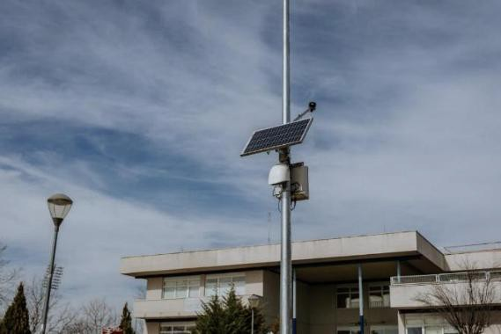
La información recogida se transmite a la plataforma de gestión de datos donde se visualizan y procesan los datos recogidos. Esta plataforma también integra la información de la estación que la Comunidad de Madrid tiene en la zona de El Montecillo y está conectada a Cosmos, la plataforma Smart City del Ayuntamiento, desde donde se gestiona la zona de bajas emisiones y la señalética variable que regula la circulación en función de los niveles de contaminación.
La implantación de esta tecnología, que ha supuesto una inversión de 164.041,20 euros, se incluye en el proyecto de la Zona de Bajas Emisiones (ZBE) dentro del Plan de Recuperación, Transformación y Resiliencia financiado por el programa Next Generation de la Unión Europea.
Las características de interoperabilidad del sistema con plataformas de ciudad basadas en Fiware, ha permitido en 2025 la integración del sistema en Cosmos, la plataforma Smart City del Ayuntamiento implementada con la misma tecnología, desde donde se gestiona la zona de bajas emisiones y la señalética variable que regula la circulación en función de los niveles de contaminación.

Esta estandarización de la solución software que implementa el sistema y la plataforma Smart City del Ayuntamiento, permite la interoperabilidad entre sistemas y ciudades, elevando la analítica de datos a niveles más avanzados, facilitando la integración de diversas fuentes de información y promoviendo una toma de decisiones más eficiente y basada en datos en tiempo real. Esto no solo optimiza la gestión urbana, sino que también potencia la creación de nuevos servicios innovadores y mejora la calidad de vida de los ciudadanos mediante el uso sostenible e inteligente de los recursos.
La acumulación histórica de información de calidad del aire permitirá predecir patrones de contaminación y tendencias a largo plazo, facilitando la anticipación de episodios críticos y la implementación de medidas preventivas. Además, esta base de datos podrá integrarse con modelos predictivos para estimar los efectos sobre la salud pública y el medio ambiente, lo que permitirá a las autoridades tomar decisiones más informadas y oportunas en la gestión de la calidad del aire y la protección de los ciudadanos.

REFERENCIAS

BETTAIR https://bettaircities.com/es/home-page-es/

FIWARE http://www.fiware.org/ SMARTDATA MODELS https://smartdatamodels.org/
Lasrozas.es https://www.lasrozas.es/node/11036
Lasrozas.es https://www.lasrozas.es/node/7923

Lasrozas.es https://www.lasrozas.es/node/11880

Papeleras inteligentes compactadores solares
Ante la necesidad de mejorar la eficiencia de los servicios municipales contratados por el Ayuntamiento de Las Rozas de Madrid para la gestión de residuos urbanos recogidos en las papeleras situadas en diversas localizaciones de la ciudad y considerando la actual disponibilidad de soluciones innovadoras de papeleras que permiten mejorar el programa Next Generation de la Unión Europea.
Las características de interoperabilidad del sistema con plataformas de ciudad basadas en Fiware, ha permitido en 2025 la integración del sistema en Cosmos, la plataforma Smart City del Ayuntamiento implementada con la misma tecnología, desde donde se

gestiona la zona de bajas emisiones y la señalética variable que regula la circulación en función de los niveles de contaminación.
Esta estandarización de la solución software que implementa el sistema y la plataforma Smart City del Ayuntamiento, permite la interoperabilidad entre sistemas y ciudades, elevando la analítica de datos a niveles más avanzados, facilitando la integración de diversas fuentes de información y promoviendo una toma de decisiones más eficiente y basada en datos en tiempo real. Esto no solo optimiza la gestión urbana, sino que también potencia la creación de nuevos servicios innovadores y mejora la calidad de vida de los ciudadanos mediante el uso sostenible e inteligente de los recursos.
La acumulación histórica de información de calidad del aire permitirá predecir patrones de contaminación y tendencias a largo plazo, facilitando la anticipación de episodios críticos y la implementación de medidas preventivas. Además, esta base de datos podrá integrarse con modelos predictivos para estimar los efectos sobre la salud pública y el medio ambiente, lo que permitirá a las autoridades tomar decisiones más informadas y oportunas en la gestión de la calidad del aire y la protección de los ciudadanos.

REFERENCIAS

BETTAIR https://bettaircities.com/es/home-page-es/

FIWARE http://www.fiware.org/ SMARTDATA MODELS https://smartdatamodels.org/
Lasrozas.es https://www.lasrozas.es/node/11036
Lasrozas.es https://www.lasrozas.es/node/7923

Lasrozas.es https://www.lasrozas.es/node/11880

Papeleras inteligentes compactadores solares
Ante la necesidad de mejorar la eficiencia de los servicios municipales contratados por el Ayuntamiento de Las Rozas de Madrid para la gestión de residuos urbanos recogidos en las papeleras situadas en diversas localizaciones de la ciudad y considerando la actual disponibilidad de soluciones innovadoras de papeleras que permiten mejorar el volumen de recogida, realizar una monitorización de parámetros específicos de estado y uso de las papeleras y mejorar los servicios de recogida adaptándolos a su nivel de carga, en el año 2024 el Ayuntamiento de Las Rozas puso en marcha la contratación del suministro e instalación de un conjunto de papeleras solares compactadoras en el municipio.

El empleo de soluciones de Internet de las Cosas (IoT) aplicadas a los servicios municipales mejoran y optimizan el desempeño de la gestión urbana, facilitando la monitorización en tiempo real de infraestructuras, recursos y servicios, lo que permite una toma de decisiones más eficiente y una mejor calidad de vida para los ciudadanos, al reducir costos operativos, aumentar la sostenibilidad ambiental y garantizar una respuesta más rápida a las necesidades y problemas emergentes de la comunidad.
En este caso, la optimización de la recogida de los residuos impacta directamente en la reducción de la huella de carbono, al limitar el número de desplazamientos necesarios para su retirada.
A lo largo del 2025 el sistema ha estado plenamente operativo dando servicio a residentes y visitantes de la ciudad y ha contribuido a mejorar el servicio de limpieza y de recogida de residuos urbanos en zonas de especial concurrencia. El equipo técnico del Ayuntamiento ha estado al cargo de la coordinar los trabajos de mantenimiento necesarios para preservar el buen estado del sistema, gestionar las incidencias reportadas de forma automática por las papeleras e iniciar los trabajos de explotación de los resultados de uso registrados por el sistema.
En el futuro la recopilación de datos por parte de las papeleras inteligentes permitirá un análisis más profundo y predictivo sobre los patrones de generación de residuos, lo que ayudaría a predecir picos de recolección y mejorar la planificación de rutas y tiempos de recolección. Este análisis de datos avanzado permitirá, junto con otros elementos, reducir el impacto de los servicios de limpieza municipal.

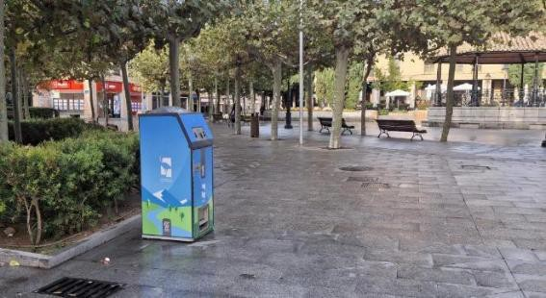
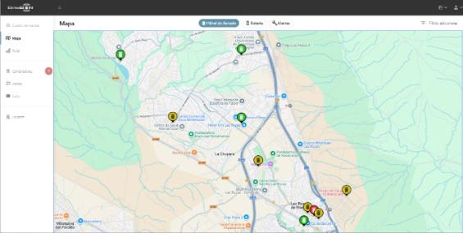
Esta actuación ha sido financiada con cargo al programa de ayudas para el fortalecimiento de la actividad comercial en zonas turísticas en el marco del Plan de Recuperación, Transformación y Resiliencia, a tenor de la Orden ICT/951/2021 de 10 de septiembre de 2021, y modificada por la orden ICT/567/2022 de 15 de junio de 2022, por la que se establecen las bases reguladoras, así como el Extracto de la Resolución de la Secretaría de Estado de Comercio de 30 de junio de 2022, por la que se convocan las mismas.

REFERENCIAS

DRAGO

IINFOLASROZAS.COM
https://www.dra-go.com/blog/el-ayuntamiento-de-las-rozas-instala-10-
papeleras-compactadoras-solares/ https://www.infolasrozas.com/noticias/las-rozas-instala-papeleras-solares- inteligentes-con-un-sistema-de-auto-prensado_77222/medio-ambiente- en-las-rozas

Ayto. Las Rozas de Madrid https://www.lasrozas.es/node/11256

Proyecto Innobuyer
El Programa InnoBuyer es una acción de coordinación y soporte, financiada por el programa de investigación e innovación Horizon Europe de la Unión Europea cuyo propósito es el de buscar soluciones innovadoras para los retos de las administraciones públicas y acelerar el proceso de contratación pública de soluciones de mercado innovadoras. Sus principales objetivos son los de fomentar el desarrollo de un ecosistema para promover la innovación colaborativa cocreando soluciones con posibles desarrolladores, lanzar y validar un programa de apoyo para el desarrollo de soluciones innovadoras mediante la colaboración entre Administración Pública y startups y demostrar el aumento de la eficiencia de los servicios públicos de la Unión Europea mediante la prueba piloto de soluciones innovadoras.
Ante la necesidad por parte del Ayuntamiento de Las Rozas de Madrid de reducir las emisiones de contaminantes atmosféricos del tráfico rodado mediante la eco innovación, en el marco de Plan de movilidad Urbana Sostenible y el Plan de Reducción de Emisiones Las Rozas Cero 2030 del municipio, se consideró adecuado y alineado con las actuaciones y objetivos del Área de Medio Ambiente la solicitud de estas ayudas para la búsqueda de soluciones de recarga eléctrica autónomas mediante fuentes de energía renovables, estéticas e integradas en el entorno, para vehículos de movilidad personal con objeto de favorecer el intercambio modal en los desplazamientos municipales y reducir la utilización del vehículo privado.
El desarrollo de este proyecto se ha extendido durante el año 2025 con el desarrollo de la tercera y última fase de la participación en el programa Innobuyer. Esta tercera fase ha supuesto la puesta en marcha de las instalaciones piloto, y el desarrollo de

actuaciones promocionales y de comunicación que han permitido dar a conocer la nueva infraestructura disponible en el municipio, e iniciar la captura de datos de uso y participación ciudadana.
La finalización y puesta en marcha de las instalaciones piloto han supuesto la finalización del programa con un resultado exitoso. El éxito de la participación de Las Rozas en el programa InnoBuyer no solo reside en la instalación física de la infraestructura, sino en la adopción de una metodología de contratación y colaboración disruptiva. A diferencia de los procesos de licitación tradicionales, este proyecto se ha basado en un modelo de co-creación continua. La implementación de la solución definida en los pliegos técnicos ha mantenido vivo el interés por seguir diseñando la herramienta junto al adjudicatario, preservando así todos los beneficios y conocimientos técnicos adquiridos durante la fase piloto previa. Este enfoque colaborativo ha garantizado que la solución final no sea solo un suministro estanco, sino una respuesta dinámica y adaptada a las necesidades reales de movilidad del municipio.
Desde una perspectiva operativa, el proyecto ha servido como un laboratorio de aprendizaje para la organización interna. A pesar de haber enfrentado desafíos lógicos, como el equilibrio entre los requisitos técnicos estrictos y las necesidades de innovación o las restricciones presupuestarias que exigen un alineamiento con las normativas europeas, los resultados han sido altamente satisfactorios. Se han establecido mecanismos de comunicación efectiva y compromiso con los grupos de interés que han permitido una implementación fluida en un marco temporal de tres meses de ejecución y dos años de garantía. Además, se han definido procedimientos claros para la resolución de conflictos, manteniendo siempre un entorno de cooperación que ha sido clave para el éxito del programa.
Cabe destacar que esta iniciativa supone un proyecto plenamente alineado con el Plan de Movilidad Urbana Sostenible (PMUS) y subraya la importancia de este proyecto para posicionar a Las Rozas en el ámbito de la movilidad inteligente y sostenible.
La culminación de InnoBuyer en 2025 representa el primer paso de un proceso de adopción y escalado, gracias a la experiencia adquirida en el desarrollo del piloto y la simplificación de los procesos de compra pública innovadora, sentando las bases para replicar estas soluciones en otros puntos estratégicos del municipio, asegurando la sostenibilidad del modelo a largo plazo.

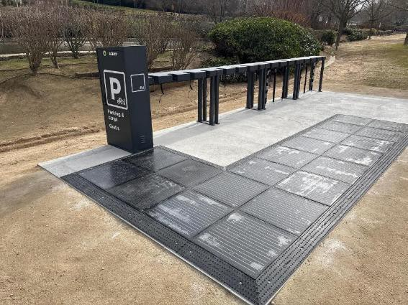

REFERENCIAS
Lasrozas.es https://www.lasrozas.es/node/11271

Proyecto CPI calidad de Agua
En el marco estratégico de sostenibilidad medioambiental desarrollado por el Ayuntamiento de las Rozas, se planteó la necesidad de disponer de una solución que permita monitorizar en tiempo real, parámetros de calidad del agua en puntos concretos de la red de alcantarillado y puntos de vertido a cauces para garantizar la adecuada calidad del agua antes de su incorporación a los cauces y facilitar la detección y causa de posibles vertidos que pudiesen ocasionar un impacto ambiental negativo.
La no existencia de una solución comercial adecuada al reto planteado por el Ayuntamiento, y la valoración del carácter innovador de la solución buscada, motivaron la realización de una Consulta Preliminar al Mercado para el desarrollo de la solución tecnológica al reto planteado. El informe de resultados de la consulta realizada se ha sido tenido para poner en marcha en el año 2025 la contratación de una solución

adecuada a través de un modelo de compra pública de innovación. El objetivo del proyecto es el de implementar una red de sensores de calidad de agua para la red de alcantarillado de aguas pluviales que permita disponer de una medición continua en gran cantidad de puntos de la red de saneamiento pluvial, así como en los puntos de vertido a cauces, que no dependa de la intervención humana y que pueda detectar, con una frecuencia elevada de consulta, el estado de la calidad del agua, y las posibles sustancias que potencialmente puedan contaminar las aguas de dicha red. Para cubrir esta necesidad se planteó implementar una solución innovadora de alerta temprana, con un bajo coste de despliegue y mantenimiento, gran capilaridad y que permitiese detectar la presencia de posibles contaminantes en las aguas fluyentes mediante una red de sensores a instalar en la red de alcantarillado de aguas pluviales y en los puntos de vertido de aguas pluviales a los cauces del municipio.
En el año 2025 se ha completado el diseño de las estaciones sensoras prototipo que conforman la solución técnica propuesta, constituyen la base del sistema de monitorización y permiten la medición en tiempo real de parámetros críticos de calidad del agua, tales como concentración de amoníaco (NH₄-N), demanda química y biológica de oxígeno (DQO y BOD), sólidos en suspensión (TSS), conductividad eléctrica, presencia de aceites e hidrocarburos, PH, temperatura y oxígeno disuelto.
En la instalación del prototipo se ha optado por comunicación NB-IoT como tecnología de transmisión de datos. Esta elección permite validar la solución en escenarios urbanos reales, aprovechando la cobertura de redes celulares ya disponibles. Además de la capa de comunicaciones, las estaciones incorporan un sistema de alimentación autónomo basado en energía solar, lo que asegura su funcionamiento continuo incluso en ubicaciones remotas o sin acceso a red eléctrica. Los datos capturados se transmiten hacia una plataforma central de monitorización y control, donde son procesados, almacenados y visualizados mediante plataformas digitales interactivas que facilitan la toma de decisiones en tiempo real.

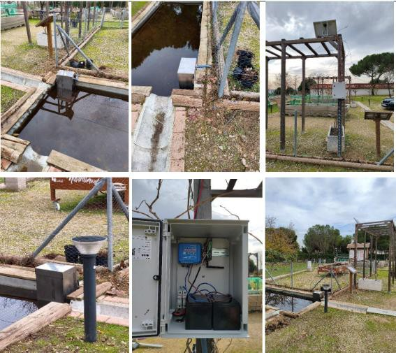
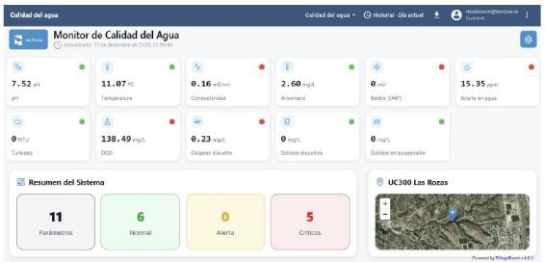

El desarrollo de este proyecto se alinea con el interés y compromiso del Ayuntamiento de desarrollar medidas de sostenibilidad ambiental y de impulsar la transformación digital de la ciudad para alcanzar un modelo de Ciudad Inteligente. Más allá de su aplicación local La participación de las rozas en el clúster de Madrid Oeste Tecnológico (MOT) y la escalabilidad potencial de la solución y los desarrollos alcanzados permitirán su posible implantación en otros municipios adscritos al clúster contribuyendo a favorecer y acelerar la productividad, competitividad y el crecimiento sostenible del territorio gracias a la innovación digital y la aplicación de las nuevas tecnologías.

Punto de Recarga de Vehículos Eléctricos
En la estrategia local de Cambio Climático de Las Rozas 2014-2019 se establecieron compromisos específicos para promoción del uso de vehículos eficientes, y la promoción de la utilización de los coches y bicicletas eléctricas entre los ciudadanos. Para el cumplimiento de dichos compromisos, en 2018 se implantó un punto de recarga para vehículos eléctricos aprovechando la infraestructura fotovoltaica municipal existente junto al Centro Municipal del Cantizal. Desde entonces, dicha instalación piloto se ha mostrado como muy aceptada y utilizada por la ciudadanía, siendo una referencia desde el punto de la movilidad sostenible, si bien existían diversos factores de mejora que son necesarios incorporar en el punto de recarga para su operación eficiente e inteligente y abrir la oportunidad de desarrollar la escalabilidad del proyecto en otros puntos del municipio.
Durante la operación del sistema se han ido incorporando diversas mejoras tales como la aplicación y la instalación para el suministro de alimentación a vehículos eléctricos de movilidad personal, o el desarrollo de una aplicación móvil gratuita que ha facilitado la reserva y uso del sistema.
Con la finalización del piloto en el año 2025 se ha procedido a la retirada de la instalación, que ha pasado a dar servicio a la recarga de los vehículos eléctricos municipales, sin descontinuar la oferta municipal del servicio de recarga para vehículos eléctricos que se ha consolidado con otros puntos de recarga que se han ido implementando en diversos puntos del municipio.
Huerto Robótico
Desde el año 2023 el Ayuntamiento de Las Rozas de Madrid dispone en el Centro Medioambiental de La Talaverona un huerto robótico que incorpora a la oferta educativa del Centro el desarrollo de actividades formativas y científicas vinculadas a la horticultura incorporando el uso de tecnología abierta.

Este huerto robótico incorpora un módulo de huerto que se completa con una solución tecnológica basada en el uso de un robot móvil de control numérico programable mediante software de código abierto, y que permite el desarrollo de tareas automáticas de cultivo y cuidado del huerto y facilita el desarrollo de actividades educativas y científicas vinculadas a la plantación, monitorización, mantenimiento y explotación de los cultivos.
A lo largo de todo el año 2025 más de 200 alumnos de cinco colegios e institutos del municipio adscritos al Programa de Eco Escuelas, han participado en actuaciones divulgativas y talleres formativos vinculados a la programación y la robótica aplicada a la horticultura y el medio ambiente.
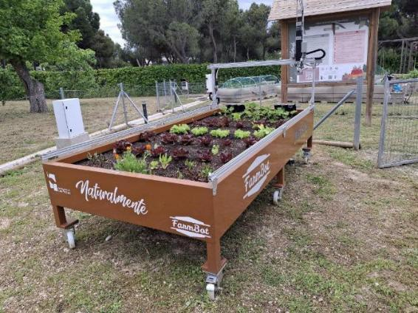

SERVICIOS A LA CIUDAD

Distribución de agua y alcantarillado
La gestión de las redes de distribución de agua potable y alcantarillado se realiza conforme a los siguientes documentos:

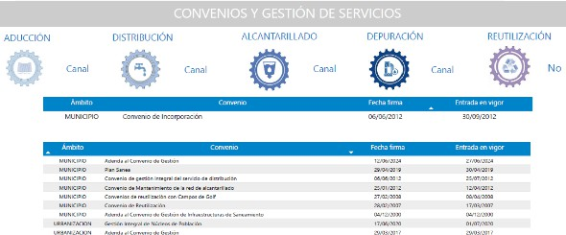

Distribución de agua
Datos principales (informe económico-comercial CYII 31-12-2025):
      - Población 98.590 habitantes.
      - Superficie 58,35 km2
      - Longitud de red abastecimiento: 32,18 km
      - Contratos agua: 67.048
      - Acometidas agua: 13.772
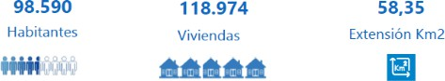

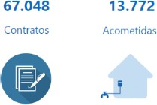

Consumo y facturación 2025
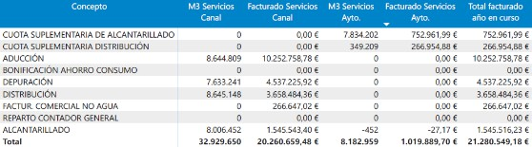
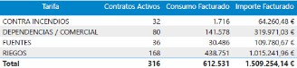
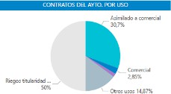

Alcantarillado
Datos principales (informe económico-comercial CYII 31-12-2025):
      - Población 98.590 habitantes.
      - Superficie 58,35 km2
      - Longitud de red alcantarillado: 492,08 km
      - Contratos agua: 67.048
      - Acometidas agua: 13.477

Plan Sanea
CONVENIO de 29 de abril de 2019, de ejecución de infraestructuras de alcantarillado Plan SANEA, en el Municipio de Las Rozas de Madrid, con cargo a cuota suplementaria, entre el Ayuntamiento de Las Rozas de Madrid, Canal de Isabel II y Canal de Isabel II, S.A., publicado en B.O.C.M. Núm. 220 el 16 de septiembre de 2019.
En el convenio se recogen obras por un importe de 25.458.105,80 €.
Según el Informe de Seguimiento de la Cuota Suplementaria de Alcantarillado del Plan Sanea datos a 31-12-2025 las obras finalizadas y en curso, con sus presupuestos, recaudación de cuota suplementaria y grado de cumplimiento, se reflejan en la siguiente tabla:

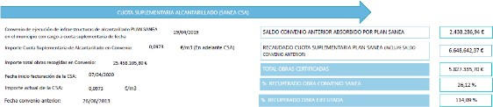

REDES.
La Concejalía de Medio Ambiente y Servicio a la Ciudad participa ha participado a lo largo del año 2025 en las siguientes redes de innovación:

RED ESPAÑOLA DE CIUDADES INTELIGENTES (RECI)
La Red de Ciudades de la Ciencia y la Innovación (Red Innpulso), es un proyecto impulsado y cofinanciado por el Ministerio de Ciencia, Innovación y Universidades, es el foro de encuentro de todos aquellos ayuntamientos con la distinción "Ciudad de la Ciencia y la Innovación" que pretenden avanzar en la definición y aplicación de políticas locales innovadoras.
El Ayuntamiento de las Rozas de Madrid forma parte del Consejo Rector y además colidera, junto con el Ayuntamiento de Riba-roja de Turia, el Grupo de Trabajo de Compra Pública de Innovación 2.0 (CPI2.0), cuyo objetivo es el de consolidar el conocimiento sobre el instrumento de la CPI, recabar experiencias, promover buenas prácticas y facilitar el desarrollo conjunto de proyectos subvencionables.
Con su participación el Ayuntamiento de las Rozas de Madrid contribuye a la planificación y desarrollo de los trabajos necesarios para alcanzar estos objetivos, aportando su propia experiencia en ámbitos tales como la definición de procesos, la identificación de retos, la creación de Mapas de Demanda Temprana y los procesos de licitación y contratación, y facilitando el desarrollo de los foros de encuentro y trabajo de los integrantes del grupo.
PROCURA+ NETWORK
Procura+ es una red formada por entidades públicas y regiones europeas que conectan, intercambian y actúan en materia de contratación sostenible e innovadora. En el marco de la red Procura+, el Equipo técnico del Ayuntamiento ha participado en el evento City Match celebrado en Londres, en el que se han reunido los principales organizadores de la red y diversas ciudades adheridas, para compartir estrategia y experiencias relacionadas con la contratación pública sostenible e innovadora. Así mismo, se ha

participado en diversas reuniones online tanto para la organización del enveto como para la promoción de las actividades realizadas por la red.

RED INNPULSO
La Red de Ciudades de la Ciencia y la Innovación (Red Innpulso), es un proyecto impulsado y cofinanciado por el Ministerio de Ciencia, Innovación y Universidades, es el foro de encuentro de todos aquellos ayuntamientos con la distinción "Ciudad de la Ciencia y la Innovación" que pretenden avanzar en la definición y aplicación de políticas locales innovadoras.

MADRID OESTE TECNOLÓGICO (MOT)
Madrid Oeste Tecnológico es un proyecto de colaboración entre los municipios de Las Rozas, Majadahonda, Pozuelo de Alarcón y Boadilla del Monte, para impulsar el fomento de la transformación digital y la creación de una Smart Metropolitan Area, permitiendo acelerar el crecimiento sostenible del territorio gracias a la innovación y la tecnología

RECONOCIMIENTOS, PREMIOS Y GALARDONES.
La Concejalía de Medio Ambiente y Servicios a la Ciudad ha recibido a lo largo del año 2025 los siguientes premios y galardones:

Premio “Tree Cities Of The World 2025" (FAO)
En el año 2025 las Rozas de Madrid ha obtenido el premio a la gestión del arbolado urbano “Tree Cities Of The World 2025", otorgado por la Food and Agriculture Organization de naciones unidas (FAO)
La estrategia de preservación y cuidado del arbolado urbano de Las Rozas ha vuelto a ser merecedora, por sexto año consecutivo, del reconocimiento “Tree Cities of the World”, otorgado por la Food and Agriculture Organization de Naciones Unidas (FAO) por su dedicación hacia el cuidado de sus árboles urbanos a través de las políticas e instrumentos de gestión sostenibles puestas en marcha por el Ayuntamiento durante 2025.
El compromiso con la gestión del arbolado urbano de Las Rozas ha vuelto a ser merecedor, por sexto año consecutivo, del reconocimiento “Tree Cities of the World”, otorgado por la Food and Agriculture Organization de Naciones Unidas (FAO) por su dedicación hacia el cuidado de sus árboles urbanos a través de las políticas e instrumentos de gestión sostenibles puestas en marcha por el Ayuntamiento durante 2025.

El ámbito urbano de Las Rozas dispone de una superficie total ocupada por el dosel arbóreo de 15,65 km2, lo que supone un 32,79 % de la superficie total considerada en el estudio i-Tree Canopy. De esta manera, Las Rozas se sitúa como una de las ciudades mundiales con mayor porcentaje de cobertura arbórea urbana atendiendo al ranking "MIT Senseable City Lab".
Teniendo en cuenta que la cobertura arbórea del municipio secuestra 17.560 toneladas de CO2 equivalente, Las Rozas se convierte así en un sumidero de carbono con un balance de -14.435 toneladas disponibles, anticipándose tanto al objetivo 55 como al hito de neutralidad 2050 fijado en el Reglamento Europeo sobre el Clima.
El Ayuntamiento de Las Rozas se convierte en la Administración Pública Local con mayor número de proyectos de absorción registrados gracias a las cinco repoblaciones llevadas a cabo en los últimos años con la colaboración de las familias en el evento medioambiental más consolidado: la Gran Plantación Familiar, que este año tendrá lugar en Las Matas el próximo 24 de octubre.
Son ya 21 las ciudades españolas que, incluida Las Rozas, han recibido este reconocimiento, y en todo el mundo, son 283 ciudades de 24 países las que lo han conseguido. El premio, además de suponer un reconocimiento a la estrategia y puesta en marcha de proyectos, permite formar parte de diferentes foros internacionales y poder compartir experiencias con las ciudades más avanzadas del mundo en cuanto a protección de su entorno natural
“Tree Cities of the World” es un programa fundado por Arbor Day Foundation, la organización sin ánimo de lucro más grande del mundo dedicada a plantar árboles, y por la Organización de las Naciones Unidas para la Agricultura y la Alimentación (FAO) para reconocer a las ciudades de todo el mundo que se han comprometido a crear y mantener los espacios verdes de su comunidad. El programa cuenta con el apoyo de socios colaboradores en los distintos países que ayudan en el contacto directo con los municipios, labor que en España realiza la asociación Arbocity.
El programa “Tree Cities of the World” aspira a crear más espacios verdes en las zonas urbanas mediante el reconocimiento a las ciudades que destacan en la gestión de su bosque urbano. Su visión compartida es conectar ciudades de todo el mundo en una nueva red dedicada a adoptar los enfoques más exitosos para la gestión de árboles y bosques urbanos. Para conocer más sobre “Tree Cities of the World” y las ciudades reconocidas en el mundo, se puede consultar el siguiente enlace.

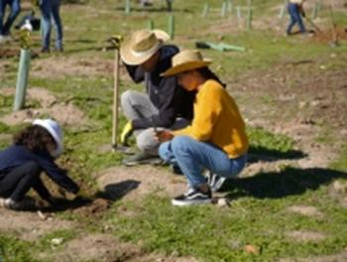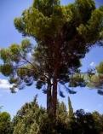

ICF 2025 TOP 7
En el año 2025 Las Rozas ha sido reconocida como una de las 7 Comunidades Inteligentes del Año, según el Intelligent Community Forum (ICF), convirtiéndose en la única ciudad europea en alcanzar esta distinción es te año. Un reconocimiento internacional que sitúa a Las Rozas en la élite mundial de la innovación, junto a otras seis comunidades de distintos continentes.
Anteriormente Las Rozas ya fue incluida por segundo año consecutivo en la lista que reúne a las 21 comunidades más inteligentes del mundo. Una selección inicial que marca el comienzo del proceso de evaluación del ICF, que culmina con la elección de las Top 7: las siete comunidades que destacan por su excelencia en transformación digital, sostenibilidad, inclusión social y participación ciudadana.
Este reconocimiento le fue otorgado en el marco del congreso internacional del ICF, que se celebró en el auditorio del HUB232 de El Cantizal, y que reunió durante tres días a más de 300 expertos de 15 países. Este evento coincidió con la celebración de la Asamblea General de la Red Española de Ciudades Inteligentes (RECI) —presidida por Las Rozas desde 2023—, el encuentro anual de la Red Innpulso (Ciudades de Ciencia e Innovación) y de Civinet Iberia (red de movilidad sostenible hispano-lusa), consolidando a Las Rozas como un nodo clave en la red de ciudades inteligentes.
Durante el congreso se abordaron temas como la inteligencia artificial, la sostenibilidad, la movilidad, la ciberseguridad, el emprendimiento y la captación de fondos europeos para impulsar la innovación en las ciudades. Paneles de expertos que han debatido sobre cómo hacer de las ciudades espacios más eficientes, seguros y humanos, donde la tecnología esté al servicio de las personas.

La elección de las Top 7 marcó el inicio de la fase final del programa anual de premios del ICF celebrado en octubre de 2025 durante la Cumbre Internacional del ICF en Vietnam, en el que Las Rozas ha competido por este título junto a las otras 6 ciudades seleccionadas: Hilliard (Ohio) y Fairfield, Condado de Jefferson (Iowa) en Estados Unidos; Kingston (Ontario) y la Región de Durham (Ontario) de Canadá; el municipio metropolitano de Bursa en Turquía y la ciudad Assaí (Paraná) en Brasil, siendo finalmente la región de Durham la que ha resultado nombrada como la "Intelligent Community of the Year" (Comunidad Inteligente del Año) 2025.
